BỘ XÂY DỰNG
TRƯỜNG ĐẠI HỌC XÂY DỰNG MIỀN TRUNG



HỌC PHẦN: QUẢN LÝ DỰ ÁN PHẦN MỀM
THAM GIA THIẾT KẾ WEBSITE QUẢN LÝ THƯ VIỆN

NHÓM :
THÀNH VIÊN: ĐINH TƯỜNG VŨ
NGUYẾN BÁ ĐOAN
ĐỖ TUẤN KIỆT

GIÁO VIÊN HƯỚNG DẪN: TS. LÊ TỶ KHÁNH

LỜI MỞ ĐẦU
Trong bối cảnh công nghệ thông tin ngày càng phát triển mạnh mẽ, việc số hóa các hoạt động trong lĩnh vực giáo dục và quản lý học tập đã trở thành xu hướng tất yếu. Thư viện – vốn là trung tâm lưu trữ, tra cứu và khai thác tri thức của mỗi trường học – cũng cần được chuyển đổi từ mô hình truyền thống sang mô hình quản lý trực tuyến nhằm đáp ứng nhu cầu tra cứu, tìm kiếm và sử dụng tài liệu một cách nhanh chóng, thuận tiện và hiệu quả hơn cho người dùng.
Xuất phát từ nhu cầu đó, đề tài “THIẾT KẾ WEBSITE QUẢN LÝ THƯ VIỆN” được xây dựng với mục tiêu tạo ra một nền tảng thân thiện, trực quan và dễ sử dụng cho cả người dùng cuối (độc giả) và quản trị viên (thủ thư). Hệ thống cho phép người dùng đăng ký, đăng nhập, tra cứu sách – tài liệu, đọc trực tuyến, tải về và quản lý thông tin cá nhân. Đồng thời, nó hỗ trợ quản trị viên trong việc quản lý kho sách, tác giả, nhà xuất bản, độc giả, mượn – trả tài liệu, xử lý vi phạm và thống kê báo cáo.
Trong khuôn khổ dự án này, nhóm chúng tôi được phân công thực hiện phần thiết kế giao diện – một trong những thành phần quan trọng quyết định đến trải nghiệm người dùng và hiệu quả sử dụng hệ thống. Giao diện được xây dựng theo các nguyên tắc: đơn giản – dễ dùng – đồng nhất – tối ưu thao tác. Thông qua đó, hệ thống không chỉ đáp ứng được yêu cầu chức năng mà còn mang lại trải nghiệm sử dụng hiện đại và chuyên nghiệp.
Với sự cố gắng và tinh thần làm việc nhóm, báo cáo này trình bày toàn bộ quá trình thiết kế giao diện hệ thống quản lý thư viện, từ ý tưởng, nguyên tắc thiết kế, mô tả chi tiết từng trang cho đến đánh giá kết quả. Nhóm hy vọng sản phẩm này sẽ góp phần quan trọng vào việc hoàn thiện hệ thống và phục vụ tốt hơn nhu cầu tra cứu, học tập của người dùng trong môi trường số.
MỤC LỤC

PHẦN 1. TỔNG QUAN HỆ THỐNG 4
1.1. KHÁI NIỆM THIẾT KẾ GIAO DIỆN 4
1.2. VAI TRÒ CỦA THIẾT KẾ GIAO DIỆN 4
1.3. NGUYÊN TẮC CƠ BẢN TRONG THIẾT KẾ GIAO DIỆN 4
1.4. QUY TRÌNH THIẾT KẾ GIAO DIỆN 4
1.5. TỔNG QUAN HỆ THỐNG 5
PHẦN 2. TỔNG QUAN VỀ MỘT SỐ CÔNG CỤ VÀ CÔNG NGHỆ SỬ DỤNG 7
2.1. HTML (HYPERTEXT MARKUP LANGUAGE) 7
2.2. CSS (CASCADING STYLE SHEETS) 7
2.3. JAVA 7
2.4. CANVA 8
2.5. FIGMA 8
2.6 ADOBE XD 9
2.7 SQL SERVER 10
2.8 CÁC GIAO THỨC HTTP VÀ HTTPS 10
PHẦN 3. PHÂN CÔNG CÔNG VIỆC 11
3.1. TỔNG QUAN PHÂN CÔNG CÁC NHÓM: 11
3.2. CẤU TRÚC PHÂN RÃ CÔNG VIỆC (WBS) CHI TIẾT 11
3.3. TỔNG QUAN PHÂN CÔNG CÔNG VIỆC TRONG TỔ. 16
3.4. CẤU TRÚC PHÂN RÃ CÔNG VIỆC (WBS) CHI TIẾT 17
PHẦN 4. THIẾT KẾ GIAO DIỆN 23
TÓM TẮT CÁC BƯỚC THIẾT KẾ 23
4.1. HỘP THOẠI ĐĂNG NHẬP 25
4.2. GIAO DIỆN ĐĂNG KÝ TÀI KHOẢN MỚI 25
4.3.TRANG CHỦ CỦA ĐỘC GIẢ 26
4.4. TRANG TÌM KIẾM SÁCH 27
4.5. GIAO DIỆN TRANG THƯ VIỆN SỐ. 28
4.6. GIAO DIỆN TRANG ADMIN 29
4.7. GIAO DIỆN TRANG QUẢN LÝ SÁCH 30
4.8. GIAO DIỆN CHỨC NĂNG THÊM SÁCH MỚI. 31
4.9. GIAO DIỆN TRANG QUẢN LÝ NHÀ XUẤT BẢN 32
4.10. CHỨC NĂNG SỬA NHÀ XUẤT BẢN: 33
4.11. TRANG QUẢN LÝ TÁC GIẢ: 34
4.12. TRANG QUẢN LÝ ĐỘC GIẢ: 35
4.13. TRANG QUẢN LÝ NGƯỜI DÙNG HỆ THỐNG: 36
4.14. CHỨC NĂNG THÊM MỘT NGƯỜI DÙNG MỚI: 37
4.15. TRANG XỬ LÝ VI PHẠM: 38
4.16. TRANG BÁO CÁO THỐNG KÊ: 39
4.17. TRANG CÀI ĐẶT HỆ THỐNG&QUY ĐỊNH: 40
4.19. TRANG THÔNG TIN CÁ NHÂN: 41
4.20. TRANG ĐĂNG XUẤT: 42
PHẦN 5. KẾT QUẢ VÀ ĐÁNH GIÁ 44
5.1. KẾT QUẢ ĐẠT ĐƯỢC 44
5.2. ĐÁNH GIÁ KẾT QUẢ THỰC HIỆN 45
5.3. KẾT LUẬN 46

Phần 1. TỔNG QUAN HỆ THỐNG

Khái niệm thiết kế giao diện
Thiết kế giao diện (User Interface Design – UI Design) là quá trình xây dựng và bố trí các thành phần trực quan (visual elements) của một sản phẩm số như website, ứng dụng di động, phần mềm hay trò chơi điện tử.
Mục tiêu chính của thiết kế giao diện là:
- Giúp người dùng dễ dàng tương tác với hệ thống.
- Đảm bảo tính thẩm mỹ, đồng bộ và trải nghiệm tốt.
- Là cầu nối giữa người dùng và hệ thống công nghệ.

Vai trò của thiết kế giao diện
- Trực quan hóa chức năng: Biến các tính năng phức tạp thành nút bấm, biểu tượng dễ hiểu.
- Tăng trải nghiệm người dùng (UX): Một giao diện rõ ràng, gọn gàng giúp người dùng thoải mái, dễ sử dụng.
- Tạo dấu ấn thương hiệu: Màu sắc, kiểu chữ, phong cách giao diện giúp sản phẩm có bản sắc riêng.
- Tăng hiệu quả sử dụng: Giao diện hợp lý giúp người dùng tiết kiệm thời gian thao tác.

Nguyên tắc cơ bản trong thiết kế giao diện
- Đơn giản – dễ hiểu: Người dùng nhìn vào là biết cách dùng.
- Nhất quán: Màu sắc, biểu tượng, phông chữ phải thống nhất.
- Thân thiện: Bố cục gọn gàng, dễ thao tác trên nhiều thiết bị.
- Phản hồi (Feedback): Khi người dùng nhấn nút, hệ thống phải phản hồi rõ ràng.
- Khả năng tiếp cận (Accessibility): Hỗ trợ nhiều đối tượng người dùng, kể cả người khuyết tật.

Quy trình thiết kế giao diện
- Nghiên cứu người dùng (User Research): Hiểu nhu cầu, thói quen, hành vi.
- Xây dựng Wireframe: Phác thảo bố cục sơ bộ (khung giao diện).
- Thiết kế giao diện chi tiết (UI Design): Bổ sung màu sắc, font chữ, hình ảnh, icon.
- Nguyên mẫu (Prototype): Tạo bản mô phỏng có thể tương tác thử.
- Kiểm thử (Testing): Cho người dùng trải nghiệm thử, thu thập phản hồi.
- Hoàn thiện & triển khai.

Tổng quan hệ thống
Hệ thống quản lý thư viện số được xây dựng nhằm đáp ứng nhu cầu tra cứu, quản lý và sử dụng tài liệu học tập một cách thuận tiện, nhanh chóng và chính xác. Đây là hệ thống hỗ trợ cả người dùng cuối (độc giả) và quản trị viên (admin/thủ thư) trong quá trình quản lý thư viện.
1. Mục tiêu
- Cung cấp cho độc giả một nền tảng trực tuyến để tìm kiếm, đọc, tải và quản lý tài liệu số.
- Giúp quản trị viên dễ dàng quản lý kho tài liệu, độc giả, nhà xuất bản, tác giả, mượn – trả và xử lý vi phạm.
- Tối ưu hóa thời gian và giảm thiểu công việc thủ công trong quản lý thư viện truyền thống.
2. Đối tượng sử dụng
- Độc giả (sinh viên, giảng viên, cán bộ…): có thể đăng ký, đăng nhập, tìm kiếm và sử dụng tài liệu trực tuyến.
- Quản trị viên (thủ thư): có quyền quản lý hệ thống, cập nhật dữ liệu, theo dõi hoạt động mượn – trả và lập báo cáo thống kê.
3. Các chức năng chính
Đối với độc giả:
- Đăng ký, đăng nhập hệ thống.
- Tra cứu sách/tài liệu theo tên, chuyên ngành, tác giả, NXB.
- Đọc trực tuyến và tải tài liệu (PDF, DOCX…).
- Quản lý thông tin cá nhân và đổi mật khẩu.
- Nhận thông báo từ thư viện.
Đối với quản trị viên:
- Quản lý danh mục sách, tài liệu số.
- Quản lý nhà xuất bản, tác giả, độc giả, người dùng.
- Quản lý mượn – trả sách, xử lý vi phạm.
- Thiết lập quy định mượn trả (số lượng, thời gian, mức phạt).
- Xuất báo cáo thống kê (lượt mượn, sách quá hạn, độc giả mới, cơ cấu thể loại…).
4. Công nghệ & thiết kế
- Thiết kế giao diện: sử dụng công cụ CANVA, FIGMA, ADOBE XD kết hợp HTML, CSS, JavaScript, có thể mở rộng với Bootstrap hoặc ReactJS.
- Cơ sở dữ liệu: MySQL để lưu trữ thông tin sách, người dùng, mượn – trả.
- Hệ thống lưu trữ tài liệu số: lưu trữ trên máy chủ file và truy cập qua web.
- Giao tiếp: người dùng và hệ thống trao đổi dữ liệu qua giao thức HTTP/HTTPS.
5. Phương thức liên lạc và trao đổi tài liệu
- Liên hệ với quản trị viên qua ZALO.
- Tài liệu được lưu trữ tập trung và có thể chuyển/tải về dưới dạng PDF, DOCX thông qua Email. Chuyển và gửi code qua Git

Phần 2. TỔNG QUAN VỀ MỘT SỐ CÔNG CỤ VÀ CÔNG NGHỆ SỬ DỤNG

2.1. HTML (HyperText Markup Language)
Khái niệm: HTML là ngôn ngữ đánh dấu siêu văn bản, được sử dụng để xây dựng và định nghĩa cấu trúc cơ bản của một trang web.
Chức năng:
- Tạo bố cục trang (header, menu, nội dung, footer).
- Hiển thị các thành phần: văn bản, hình ảnh, bảng biểu, liên kết, biểu mẫu đăng nhập – đăng ký.
- Kết hợp với CSS và JavaScript để xây dựng giao diện hoàn chỉnh.
- Ứng dụng trong hệ thống: HTML sẽ được dùng để tạo các trang cơ bản như trang đăng nhập, trang đăng ký, trang chủ độc giả, trang quản trị.

2.2. CSS (Cascading Style Sheets)
Khái niệm: CSS là ngôn ngữ định kiểu cho HTML, giúp trang web có giao diện đẹp và dễ nhìn hơn.
Chức năng:
- Tạo phong cách trình bày: màu sắc, kiểu chữ, cỡ chữ, khoảng cách.
- Thiết kế bố cục website (layout, lưới, khung hiển thị).
- Giúp website hiển thị tốt trên nhiều thiết bị (responsive: PC, laptop, điện thoại).
- Tạo hiệu ứng đơn giản: hover, animation.
- Ứng dụng trong hệ thống: CSS được dùng để làm thanh menu, nút bấm, bảng dữ liệu, biểu mẫu đăng nhập/đăng ký trở nên trực quan và nhất quán về giao diện.

2.3. Java
Khái niệm: Java là ngôn ngữ lập trình hướng đối tượng phổ biến, mạnh mẽ và bảo mật, thường dùng để phát triển ứng dụng web, di động, và hệ thống quản lý dữ liệu.
Chức năng:
- Xử lý logic nghiệp vụ phức tạp (backend).
- Kết nối và tương tác với cơ sở dữ liệu.
- Quản lý phiên đăng nhập và phân quyền người dùng.
- Đảm bảo tính an toàn bảo mật khi giao tiếp giữa client và server.
- Ứng dụng trong hệ thống: Java có thể được dùng để xử lý các chức năng quản lý sách, độc giả, mượn – trả, báo cáo thống kê, đồng thời kết nối với cơ sở dữ liệu MySQL để lưu trữ thông tin.

2.4. Canva
Khái niệm: Canva là công cụ thiết kế đồ họa trực tuyến, hỗ trợ tạo hình ảnh, poster, banner, infographic và mẫu trình bày đẹp mắt.
Chức năng:
- Tạo mockup giao diện sơ bộ (wireframe) phục vụ báo cáo.
- Thiết kế poster, banner minh họa cho hệ thống.
- Hỗ trợ nhóm trình bày báo cáo trực quan hơn.
- Ứng dụng trong hệ thống: Canva có thể dùng để thiết kế mẫu bố cục giao diện thư viện, hoặc tạo slide báo cáo nhóm.

2.5. Figma
Figma là công cụ thiết kế giao diện người dùng (UI) và trải nghiệm người dùng (UX) hoạt động trên nền tảng web. Nó cho phép các nhà thiết kế tạo wireframe, mockup, prototype và làm việc nhóm trực tuyến theo thời gian thực.
Chức năng chính
- Thiết kế giao diện (UI Design): Vẽ bố cục, màn hình ứng dụng, website.
- Nguyên mẫu (Prototype): Tạo prototype có thể nhấp, mô phỏng luồng hoạt động của ứng dụng.
- Cộng tác thời gian thực: Nhiều người cùng chỉnh sửa file thiết kế trực tuyến.
- Quản lý tài nguyên: Thư viện màu sắc, font chữ, icon, component có thể tái sử dụng.
- Plugin hỗ trợ: Hàng ngàn plugin giúp tăng tốc công việc (icon, stock image, biểu đồ, AI…).
Ứng dụng trong hệ thống
- Phát triển website và ứng dụng di động: Tạo bản thiết kế UI cho lập trình viên.
- Thiết kế giao diện game: Bố trí HUD, menu, icon.
- Quản lý dự án thiết kế: Nhóm designer, developer, khách hàng cùng xem, góp ý, phản hồi.
- Giáo dục – đào tạo: Giảng dạy về UI/UX trong các khóa học thiết kế.

2.6 Adobe XD
Adobe XD (Experience Design) là phần mềm thiết kế giao diện và nguyên mẫu do Adobe phát triển, thuộc bộ công cụ Adobe Creative Cloud. Nó tập trung vào việc xây dựng trải nghiệm người dùng (UX) với khả năng thiết kế, prototyping và chia sẻ dự án.
Chức năng chính
- Thiết kế giao diện (UI): Tạo wireframe, mockup với các công cụ vẽ chuyên nghiệp.
- Prototype & Animation: Gắn kết các màn hình bằng liên kết, hiệu ứng chuyển cảnh, animation.
- Tích hợp hệ sinh thái Adobe: Dùng tài nguyên từ Photoshop, Illustrator, After Effects.
- Chia sẻ và phản hồi: Xuất prototype online, mời người dùng review.
- Hoạt động offline: Thiết kế không phụ thuộc nhiều vào internet.
Ứng dụng trong hệ thống
- Doanh nghiệp lớn: Dùng để thiết kế sản phẩm số chuyên nghiệp, tích hợp với các công cụ Adobe khác.
- Thiết kế ứng dụng, website: Phát triển bản mẫu UI/UX, test trải nghiệm người dùng.
- Sản xuất nội dung đa phương tiện: Kết hợp với Illustrator, Photoshop để thiết kế icon, hình ảnh, video.
- Trình bày dự án: Tạo prototype trực quan để demo cho khách hàng hoặc nhà đầu tư.

2.7 SQL Server
Khái niệm: SQL Server là hệ quản trị cơ sở dữ liệu quan hệ phổ biến.
Chức năng:
- Lưu trữ dữ liệu có cấu trúc (sách, tác giả, nhà xuất bản, độc giả, người dùng, thông tin mượn – trả).
- Thực hiện các truy vấn SQL để thêm, sửa, xóa, tìm kiếm dữ liệu.
- Quản lý dữ liệu lớn, truy cập nhanh,.
- Ứng dụng trong hệ thống: SQL Server là nơi lưu trữ toàn bộ dữ liệu của thư viện, giúp đảm bảo hệ thống hoạt động ổn định và có khả năng mở rộng.

2.8 Các giao thức HTTP và HTTPS
HTTP (HyperText Transfer Protocol): Giao thức truyền tải siêu văn bản giữa client (trình duyệt) và server (máy chủ web).
- HTTPS (HTTP Secure): Phiên bản bảo mật của HTTP, sử dụng chứng chỉ SSL/TLS để mã hóa dữ liệu truyền đi.
- Chức năng:
- HTTP: Cho phép người dùng gửi yêu cầu (request) và nhận phản hồi (response) từ server.
- HTTPS: Bảo mật dữ liệu, chống nghe lén và giả mạo, đặc biệt quan trọng với hệ thống có đăng nhập và quản lý thông tin cá nhân.
- Ứng dụng trong hệ thống:
- Người dùng tra cứu sách, đăng nhập, tải tài liệu sẽ gửi request bằng HTTP/HTTPS.
- Hệ thống nên triển khai HTTPS để đảm bảo bảo mật thông tin tài khoản và dữ liệu độc giả.

Phần 3. PHÂN CÔNG CÔNG VIỆC

3.1. Tổng quan phân công các nhóm:
PM & Toàn đội: Chịu trách nhiệm chung về Giai đoạn 1 (Lập kế hoạch), Giai đoạn 5 (Triển khai), Giai đoạn 6 (Bảo trì), và Giai đoạn 7 (Quản lý dự án).
Nhóm 4 - Thiết kế Giao diện (UI/UX):
Thành viên: Nguyễn Bá Đoan, Đỗ Tuấn Kiệt, Đinh Tường Vũ.
Nhiệm vụ chính: Chịu trách nhiệm mục 1.2.4. Thiết kế giao diện người dùng (UI/UX Design).
Nhóm 5 - Cơ sở dữ liệu (CSDL):
Thành viên: Huỳnh Thị Bích Hân, Lê Thị Kim Phụng, Võ Thị Kim Sen, Nguyễn Hữu Van.
Nhiệm vụ chính: Chịu trách nhiệm mục 1.2.3. Thiết kế cơ sở dữ liệu (Database Design) và hỗ trợ Nhóm 6 trong việc tích hợp CSDL.
Nhóm 6 - Coding (Development):
Thành viên: Võ Phạm Kim Huy, Phan Nhật Khang, Trần Hữu Việt.
Nhiệm vụ chính: Chịu trách nhiệm chính Giai đoạn 3 - Phát triển Back-end (1.3.2), Front-end (1.3.3) và Bảo mật (1.3.4).
Nhóm 10 - Kiểm thử (Testing):
Thành viên: Nguyễn Văn Nam, Lai Minh Nghĩa, Phạm Minh Tuấn.
Nhiệm vụ chính: Chịu trách nhiệm chính Giai đoạn 4 - Kiểm thử (1.4).

3.2. Cấu trúc phân rã công việc (WBS) chi tiết
Cấp độ 1: Dự án Website Quản lý Thư viện
1.1. Giai đoạn 1: Lập kế hoạch và Khởi động (Initiation & Planning)
1.1.1. Xác định phạm vi và mục tiêu dự án (Quản lý sách, độc giả, mượn/trả).
1.1.2. Thu thập yêu cầu từ các bên liên quan (Thủ thư, Quản lý, Độc giả).
1.1.3. Phân tích tính khả thi (kỹ thuật, tài chính, hoạt động).
1.1.4. Lập kế hoạch dự án (lộ trình, ngân sách, nhân sự).
1.1.5. Thiết lập môi trường phát triển (Dev, Staging, Production).
Phân công: PM (Nguyễn Hữu Van) chủ trì, Toàn đội tham gia đóng góp ý kiến.
1.2. Giai đoạn 2: Phân tích và Thiết kế (Analysis & Design)
1.2.1. Phân tích yêu cầu
1.2.1.1. Đặc tả use-case và user stories (VD: Độc giả tìm sách, Thủ thư thêm sách mới, Độc giả mượn sách...).
1.2.1.2. Mô hình hóa luồng dữ liệu.
Phân công: PM và Toàn đội.
1.2.2. Thiết kế hệ thống
1.2.2.1. Thiết kế kiến trúc tổng thể (MVP, Monolithic vs Microservices).
1.2.2.2. Lựa chọn công nghệ (Front-end, Back-end, Database).
Phân công: PM chủ trì, Nhóm 5 & 6 tư vấn.
1.2.3. Thiết kế cơ sở dữ liệu (Database Design)
1.2.3.1. Xác định thực thể và mối quan hệ (ER Diagram).
1.2.3.2. Thiết kế schema và các bảng:
Bảng Users (id, username, password, role...)
Bảng Members (member_id, full_name, dob, address...)
Bảng Books (book_id, title, author_id, publisher, quantity...)
Bảng Borrows (id, member_id, book_id, borrow_date, due_date, return_date...)
Bảng Authors (author_id, author_name...)
... (và các bảng khác).
1.2.3.3. Tối ưu hóa và chuẩn hóa database.
Phân công: Nhóm 5 - CSDL (Hân, Phụng, Sen, Van).
1.2.4. Thiết kế giao diện người dùng (UI/UX Design)
1.2.4.1. Tạo wireframe cho tất cả các màn hình (Trang chủ, tìm kiếm, chi tiết sách, trang cá nhân...).
1.2.4.2. Thiết kế prototype và mockup (Figma, Adobe XD).
1.2.4.3. Xây dựng Design System (màu sắc, font chữ, component).
Phân công: Nhóm 4 - Thiết kế Giao diện (Đoan, Kiệt, Vũ).
1.3. Giai đoạn 3: Phát triển và Cài đặt (Development & Implementation)
1.3.1. Thiết lập môi trường và Framework
1.3.1.1. Cài đặt server, database.
1.3.1.2. Khởi tạo project front-end (React/Vue/Angular) và back-end (Node.js/Laravel/Django).
1.3.1.3. Cấu hình version control (Git).
Phân công: Nhóm 6 - Coding.
1.3.2. Phát triển Back-end
1.3.2.1. Thiết lập cấu trúc thư mục và MVC.
1.3.2.2. Kết nối cơ sở dữ liệu (ORM hoặc Raw Query).
1.3.2.3. Xây dựng API Core:
API Quản lý người dùng (Đăng ký, Đăng nhập, Phân quyền - JWT).
API Quản lý sách (CRUD: Create, Read, Update, Delete).
API Quản lý độc giả (CRUD).
API Quản lý mượn/trả sách.
API Tra cứu, tìm kiếm và phân trang.
Phân công: Nhóm 6 - Coding (Huy, Khang, Việt), phối hợp với Nhóm 5 về CSDL.
1.3.3. Phát triển Front-end
1.3.3.1. Triển khai giao diện từ mockup của Nhóm 4.
1.3.3.2. Xây dựng các trang và component:
Trang đăng nhập / đăng ký.
Trang Dashboard quản lý (cho Thủ thư).
Trang tìm kiếm và danh sách sách.
Trang chi tiết sách.
Trang quản lý mượn/trả.
Trang thông tin cá nhân của độc giả.
1.3.3.3. Kết nối Front-end với Back-end API (Axios, Fetch API).
Phân công: Nhóm 6 - Coding (Huy, Khang, Việt), dựa trên thiết kế của Nhóm 4.
1.3.4. Phát triển Tính năng Bảo mật
1.3.4.1. Mã hóa mật khẩu (BCrypt).
1.3.4.2. Xác thực và Ủy quyền (JWT, Middleware).
1.3.4.3. Xử lý CORS, chống SQL Injection, XSS.
Phân công: Nhóm 6 - Coding.
1.4. Giai đoạn 4: Kiểm thử (Testing)
1.4.1. Lập kế hoạch kiểm thử (Test Plan).
1.4.2. Kiểm thử đơn vị (Unit Testing - Jest, PHPUnit).
1.4.3. Kiểm thử tích hợp (Integration Testing - API Testing).
1.4.4. Kiểm thử hệ thống (System Testing - Toàn bộ luồng chức năng mượn, trả sách).
1.4.5. Kiểm thử hiệu năng (Performance Testing).
1.4.6. Kiểm thử bảo mật (Security Testing).
1.4.7. Kiểm thử chấp nhận người dùng (UAT - User Acceptance Testing).
Phân công: Nhóm 10 - Kiểm thử (Nam, Nghĩa, Tuấn) chủ trì. Nhóm 6 chịu trách nhiệm viết Unit Test cho code của mình.
1.5. Giai đoạn 5: Triển khai và Chuyển giao (Deployment & Handover)
1.5.1. Mua domain và hosting/server (AWS, DigitalOcean, VPS).
1.5.2. Cấu hình production environment (SSL, Firewall).
1.5.3. Deploy code và database lên server.
1.5.4. Kiểm tra hoạt động trên môi trường production.
1.5.5. Đào tạo người dùng cuối (Thủ thư, Admin).
1.5.6. Bàn giao tài liệu (Code, Hướng dẫn sử dụng, Manual).
Phân công: PM chủ trì, Nhóm 6 thực hiện kỹ thuật, Toàn đội hỗ trợ.
1.6. Giai đoạn 6: Bảo trì và Hỗ trợ (Maintenance & Support)
1.6.1. Hỗ trợ kỹ thuật và khắc phục sự cố.
1.6.2. Cập nhật, nâng cấp tính năng theo yêu cầu mới.
1.6.3. Sao lưu dữ liệu định kỳ (Backup).
1.6.4. Theo dõi hiệu năng và tối ưu hóa.
Phân công: Toàn đội (phân công cụ thể khi có yêu cầu).
1.7. Giai đoạn 7: Quản lý dự án (Project Management)
1.7.1. Theo dõi tiến độ và báo cáo (xuyên suốt dự án).
1.7.2. Quản lý rủi ro và phát sinh.
1.7.3. Quản lý chất lượng (QA).
1.7.4. Họp điều phối team hàng tuần.
Phân công: PM (Nguyễn Hữu Van) chịu trách nhiệm xuyên suốt.
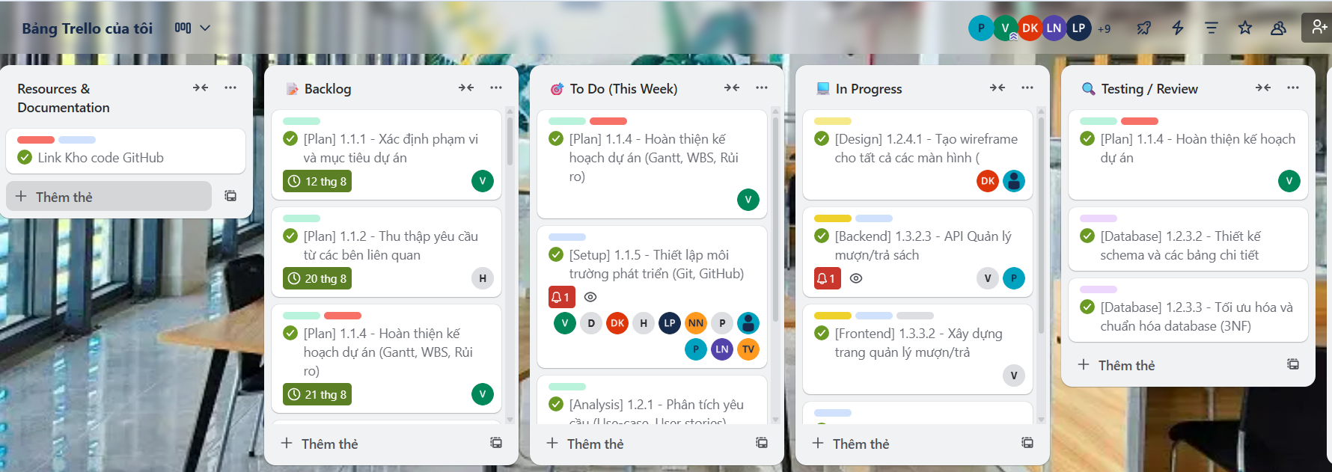

3.3. Tổng quan phân công công việc trong tổ.
1. Đinh Tường Vũ – Trưởng nhóm
Quản lý và điều phối công việc của nhóm.
Thiết kế và mô tả giao diện Trang chủ độc giả, Trang tìm kiếm sách, Thư viện số.
Tổng hợp tài liệu, chỉnh sửa và hoàn thiện báo cáo cuối cùng.
2. Nguyễn Bá Đoan – Thành viên
Thiết kế và mô tả giao diện Trang đăng nhập, Trang đăng ký, Trang thông tin cá nhân, Trang đăng xuất.
Tham gia kiểm tra, đánh giá tính nhất quán của giao diện người dùng.
3. Đỗ Tuấn Kiệt – Thành viên
Thiết kế và mô tả giao diện Trang quản trị (Admin): Quản lý sách, NXB, tác giả, độc giả, người dùng, mượn – trả, xử lý vi phạm.
Thực hiện thiết kế mockup các bảng dữ liệu và biểu đồ báo cáo thống kê.
Bảng phân công công việc (3 tuần)
Thành viên / Tuần | Tuần 1 | Tuần 2 | Tuần 3
Đinh Tường Vũ (Trưởng nhóm) | - Quản lý & điều phối công việc | - Thiết kế giao diện Trang chủ, Tìm kiếm, Thư viện số | - Tổng hợp & hoàn thiện báo cáo cuối
Nguyễn Bá Đoan (Thành viên) | - Thiết kế Trang đăng nhập, Đăng ký | - Thiết kế Trang thông tin cá nhân, Đăng xuất | - Kiểm tra & đánh giá tính nhất quán UI
Đỗ Tuấn Kiệt (Thành viên) | - Thiết kế Trang quản trị (Admin) | - Thiết kế Trang quản trị (Admin) | - Mockup bảng dữ liệu & biểu đồ thống kê

3.4. Cấu trúc phân rã công việc (WBS) chi tiết
1. Trưởng nhóm — Đinh Tường Vũ
Mục tiêu chính: quản lý, điều phối, thiết kế một số giao diện chủ chốt, tổng hợp & hoàn thiện báo cáo.
Nhiệm vụ chính & phân rã
1.1. Quản lý & điều phối công việc
- Lập timeline 3 tuần (cập nhật hàng ngày).
- Giao task & theo dõi tiến độ từng thành viên.
- Họp ngắn daily stand-up: báo cáo 10–15 phút.
- Quản lý rủi ro, điều chỉnh nhiệm vụ khi trễ.
1.2. Thiết kế giao diện: Trang chủ, Trang tìm kiếm sách, Thư viện số
- Thu thập yêu cầu chức năng cho từng trang.
- Vẽ wireframe (low-fi) → mockup (hi-fi) cho từng trang.
- Chốt UI/UX (font, màu, layout responsive).
- Export assets (icons, images, specs) cho front-end.
1.3. Tổng hợp tài liệu & hoàn thiện báo cáo cuối
- Gom toàn bộ mockup, ảnh màn hình, bảng phân công.
- Viết phần mô tả chức năng, kiến trúc hệ thống ngắn gọn.
- Chỉnh sửa, biên tập, format file báo cáo (Word/PDF).
- Kiểm tra tính nhất quán nội dung trước nộp (văn phong, chính tả).
- Kết quả bàn giao (deliverables)
- Timeline & checklist công việc.
- Mockup Trang chủ + Trang tìm kiếm + Thư viện (file .png/.xd).
- Báo cáo hoàn chỉnh (doc/pdf).
2. Thành viên — Nguyễn Bá Đoan
- Mục tiêu chính: thiết kế & hoàn thiện các trang liên quan đến người dùng: đăng nhập, đăng ký, thông tin cá nhân, đăng xuất; kiểm tra tính nhất quán UI.
- Nhiệm vụ chính & phân rã
2.1. Thiết kế Trang đăng nhập & Trang đăng ký
- Xác định form fields (email/username, mật khẩu, xác thực).
- Thiết kế wireframe → mockup.
- Xác định validation rules (email format, password min length).
- Chuẩn bị nội dung lỗi/tooltip.
2.2. Thiết kế Trang thông tin cá nhân & Trang đăng xuất
- Thiết kế giao diện profile: avatar, tên, email, danh sách sách mượn, lịch sử mượn.
- Tạo flow đăng xuất (UX): modal xác nhận, redirect.
- 2.3. Tham gia kiểm tra & đánh giá tính nhất quán UI (UI consistency)
- So sánh style giữa các trang: spacing, button, tiêu đề.
- Lập checklist kiểm tra (typography, colors, responsive).
- Ghi bug UI và giao lại cho người thiết kế/implementer.
- Kết quả bàn giao
- Mockup đăng nhập, đăng ký, profile, logout.
- Checklist kiểm tra UI + báo cáo lỗi (nếu có).
3. Thành viên — Đỗ Tuấn Kiệt
Mục tiêu chính: thiết kế & triển khai trang Quản trị (Admin) — quản lý sách/NXB/tác giả/độc giả/thao tác mượn-trả; thiết kế mockup và bảng dữ liệu + biểu đồ báo cáo thống kê.
Nhiệm vụ chính & phân rã
3.1. Thiết kế Trang quản trị (Admin) — giao diện
- Xác định modules: Dashboard, Quản lý sách, Nhà xuất bản, Tác giả, Người dùng, Mượn/Trả, Xử lý vi phạm.
- Wireframe cho Dashboard: KPI, thống kê số sách, sách đang mượn, số vi phạm.
- Thiết kế form CRUD cho sách/NXB/tác giả: fields, tìm kiếm, lọc, phân trang.
3.2. Thiết kế chức năng Mượn - Trả & xử lý vi phạm
- Flow mượn: chọn sách → xác nhận → ghi nhận ngày mượn.
- Flow trả: cập nhật trạng thái, tính tiền phạt (nếu có).
- Quy trình xử lý vi phạm: cảnh báo, phạt, khóa tài khoản tạm thời.
- 3.3. Mockup bảng dữ liệu & biểu đồ báo cáo
- Thiết kế bảng dữ liệu: columns, filter, sort, export CSV.
- Thiết kế biểu đồ: số sách theo thể loại, số mượn theo tháng, top độc giả.
- Chuẩn bị dữ liệu mẫu (seed data) cho demo.
- Kết quả bàn giao
- Mockup admin (Dashboard + CRUD pages).
- Thiết kế biểu đồ & mẫu bảng dữ liệu.
- Spec API/DB cần cho admin (list các endpoint/cột cần thiết).
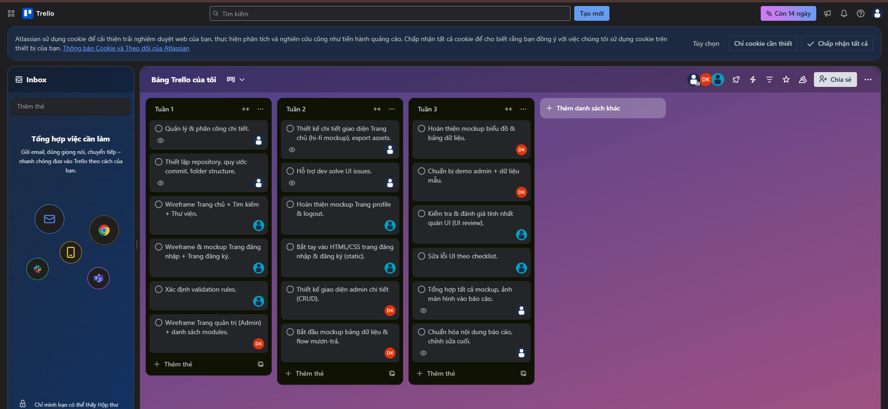
3.5. Quá trình tham gia quản lý dự án thiết kế web quản lý thư viện
Tuần 1.
- Trưởng nhóm gửi báo cáo phân công nhiệm vụ cần làm cho từng thành viên trong tổ.
- Thiết lập công cụ làm việc nhóm: lưu trữ file, chia sẻ dữ liệu, báo cáo tiến độ.
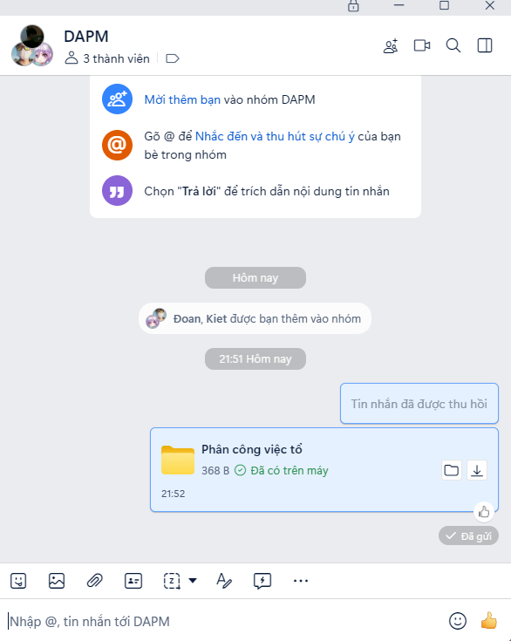
- Xong tuần 1 các thành viên check xác nhận đã hoàn thành công việc và gửi các lài liệu hoàn thành lên Trello.
- Nhóm trưởng tổng hợp các tài liệu các thành viên vào báo cáo.
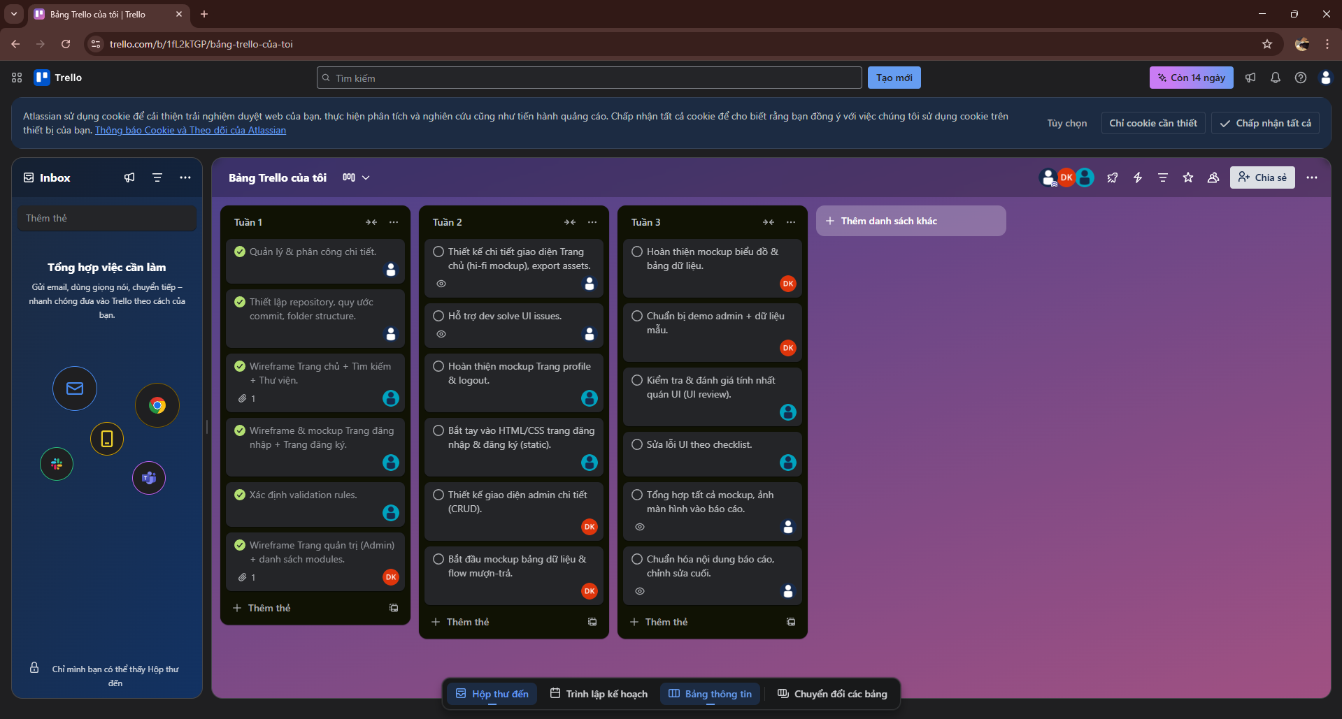

Tuần 2.
- Họp tổ đưa ra các thống nhất về bố cục màu sắc căn chỉnh giữa các trang chưa đồng nhất, thống nhất về bố cục hiện thị.
- Nhóm trưởng đưa ra mục tiêu cho tuần thứ 2
- Hoàn thiện chi tiết các giao diện (mockup màu đầy đủ).
- Tích hợp thống nhất phong cách thiết kế giữa các trang (UI/UX).
- Hỗ trợ các thành viên trong việc hoàn thiện giao diện:
- Nguyễn Bá Đoan: Trang đăng nhập, đăng ký, thông tin cá nhân.
- Đỗ Tuấn Kiệt: Trang quản trị (Admin).
- Rà soát lại toàn bộ sơ đồ chức năng và cơ sở dữ liệu, cập nhật nếu cần.
- Xong tuần 2 các thành viên tiếp tục check xác nhận đã hoàn thành công việc và gửi các lài liệu hoàn thành lên Trello.
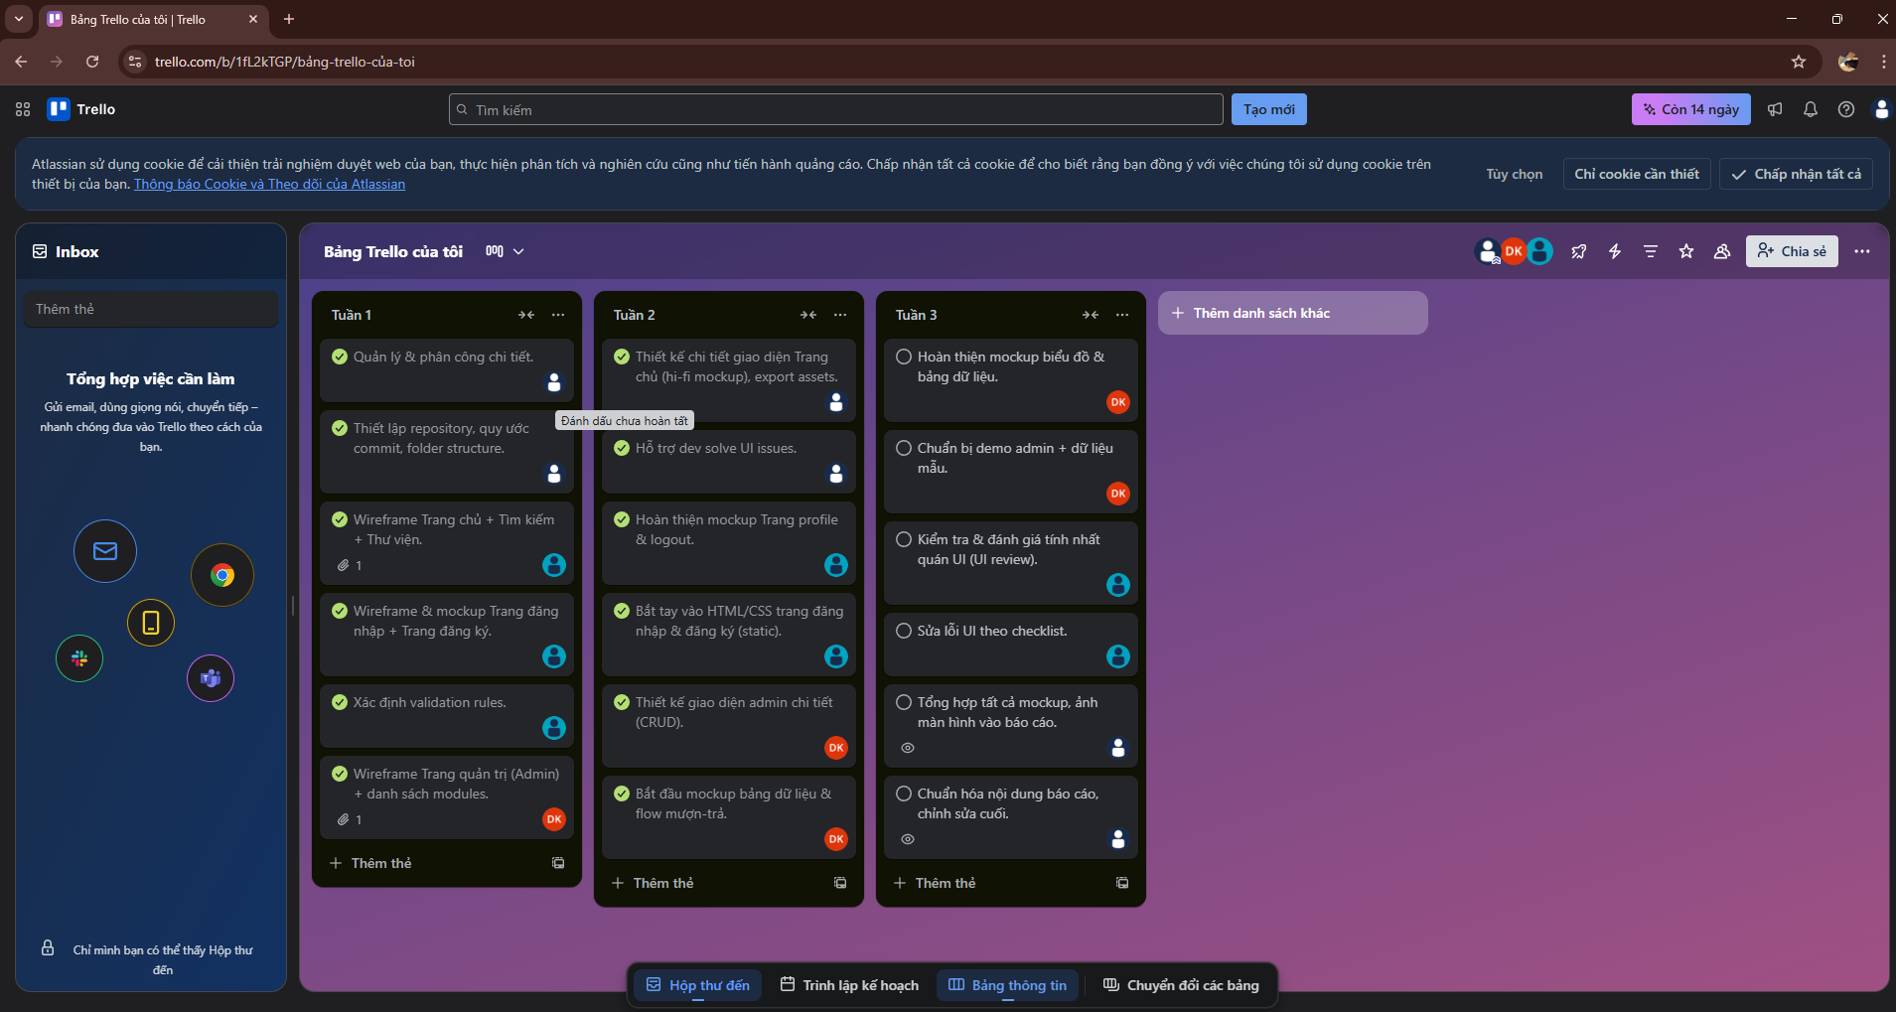
Tuần 3.
- Nhóm trưởng đưa ra mục tiêu công việc trong tuần 3
- Hoàn thiện toàn bộ giao diện còn lại và tinh chỉnh các lỗi UI.
- Tạo mockup cho các phần thống kê – báo cáo dữ liệu.
- Tổng hợp tất cả tài liệu, hình ảnh, mockup và hoàn thiện báo cáo cuối cùng.
- Chuẩn bị slide/trình bày nếu có yêu cầu bảo vệ.
- Xong tuần 3 các thành viên tiếp tục check xác nhận đã hoàn thành công việc và gửi các lài liệu hoàn thành lên Trello.
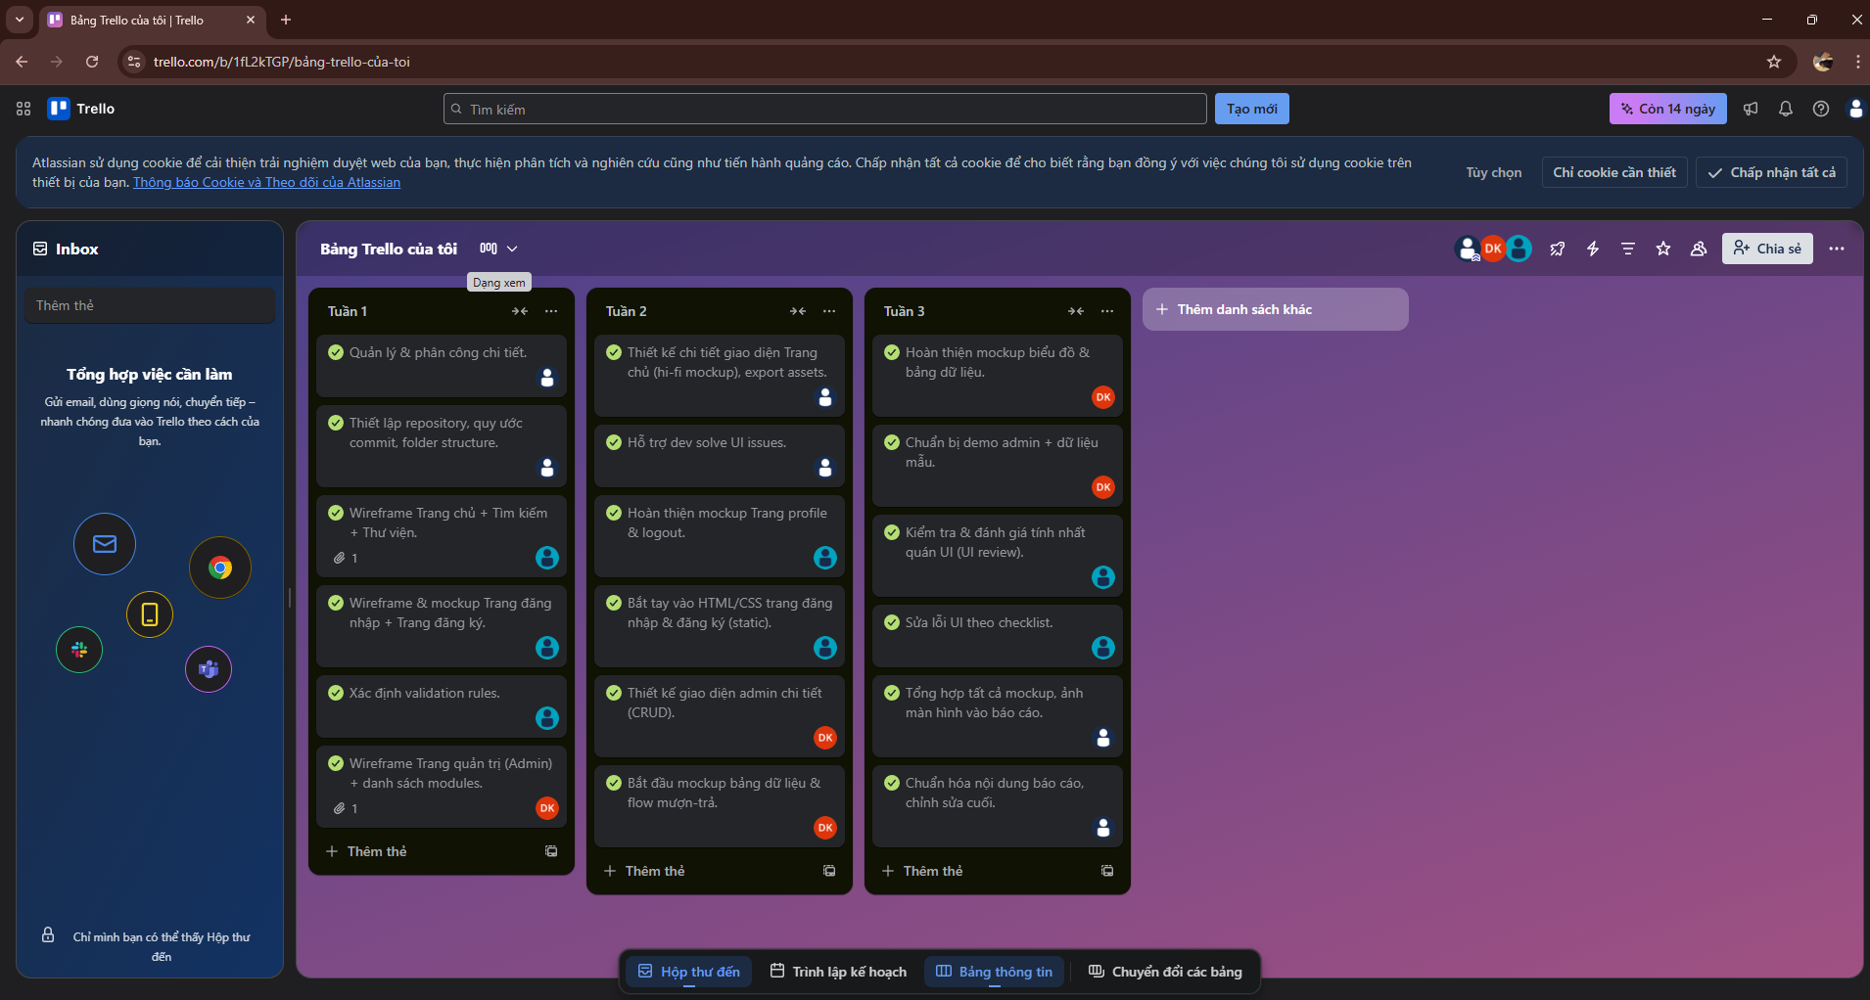
- Nhóm trưởng tổng hợp toàn bộ báo cáo và tài liệu mà nhóm đã được phân công rồi gửi đến người điều hành thông qua Github
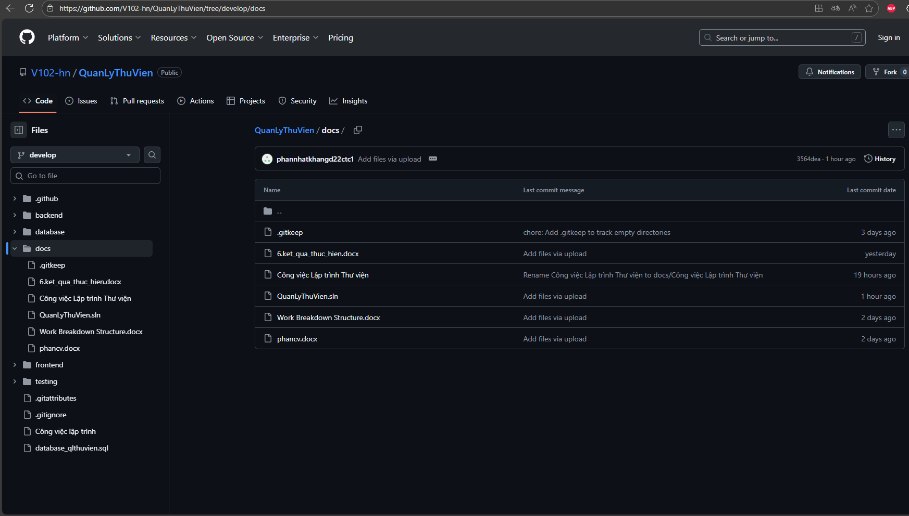

Phần 4. THIẾT KẾ GIAO DIỆN

Tóm tắt các bước thiết kế
Bước 1: Khởi tạo ý tưởng giao diện trong Canva
- Mục tiêu: Phác thảo khung bố cục (wireframe) nhanh chóng bằng Canva.
- Thao tác thực hiện:
- Mở Canva → chọn mẫu “Website Wireframe”.
- Dùng AI Magic Design gợi ý layout phù hợp với hệ thống quản lý thư viện.
- Tạo các khối giao diện chính:
- Header: Logo trường, thanh menu, nút đăng nhập.
- Body: form đăng nhập, ô tìm kiếm, danh mục sách.
- Footer: thông tin liên hệ, bản quyền.
- Canva cho phép tải bản thiết kế dưới dạng SVG hoặc PNG, giúp chuyển sang Figma dễ dàng.
- Kết quả:
- File library_wireframe.png → dùng làm nền để thiết kế chi tiết trong Figma.
- Bố cục cơ bản được xác định rõ ràng trước khi tạo giao diện thật.
Bước 2: Thiết kế chi tiết giao diện trong Figma
- Mục tiêu: Hoàn thiện giao diện thực tế (mockup) và chuẩn bị xuất mã code.
2.1. Chuẩn bị
- Import file từ Canva (library_wireframe.png) vào Figma.
- Dựng lại layout theo tỉ lệ chuẩn: 1440×1024 px.
- Chọn bảng màu chủ đạo (#007BFF, #F8F9FA, #333333).
- Tạo Design System gồm:
- Font: Roboto, Open Sans.
- Components: Button, Input, Table, Card, Modal.
- Style: shadow, spacing, padding chuẩn theo 8px rule.
2.2. Ứng dụng AI trong Figma
- Magician Plugin (AI)
- Gợi ý tự động text mô tả, biểu tượng (icon) cho từng phần giao diện.
- Tạo các placeholder hợp lý (ví dụ: “Tìm kiếm sách”, “Tên đăng nhập”, “Mật khẩu”).
- Figma to Code / Anima Plugin
- Plugin này có thể chuyển khung thiết kế sang HTML, CSS, ReactJS tự động.
- Người thiết kế chỉ cần chọn khối cần xuất → chọn định dạng mong muốn (HTML/CSS/JSX).
Bước 3: Hoàn thiện Prototype bằng Adobe XD
- Mục tiêu: Thêm hiệu ứng và mô phỏng tương tác giữa các trang.
- Thao tác thực hiện:
- Import file từ Figma (library_ui.fig) vào Adobe XD.
- Tạo liên kết các màn hình:
- “Đăng nhập” → “Trang chủ độc giả”
- “Trang chủ độc giả” → “Chi tiết sách”
- “Admin Dashboard” → “Thống kê báo cáo”
- Thêm animation: fade-in, slide-left, pop-up modal.
- Dùng tính năng “Record Preview” để quay thao tác.
- Kết quả:
- Prototype động có thể click, hiển thị mượt mà.
- File .xd dùng để thuyết trình và xuất video demo.

4.1. Hộp thoại Đăng nhập
- Đây là một cửa sổ pop-up hiển thị trên trang chủ.
- Người dùng có thể nhập tên đăng nhập (mã sinh viên hoặc email) và mật khẩu để truy cập hệ thống.
- Có các tùy chọn như "Ghi nhớ đăng nhập", "Quên mật khẩu?", và nút "Đăng ký tại đây" cho người dùng chưa có tài khoản.
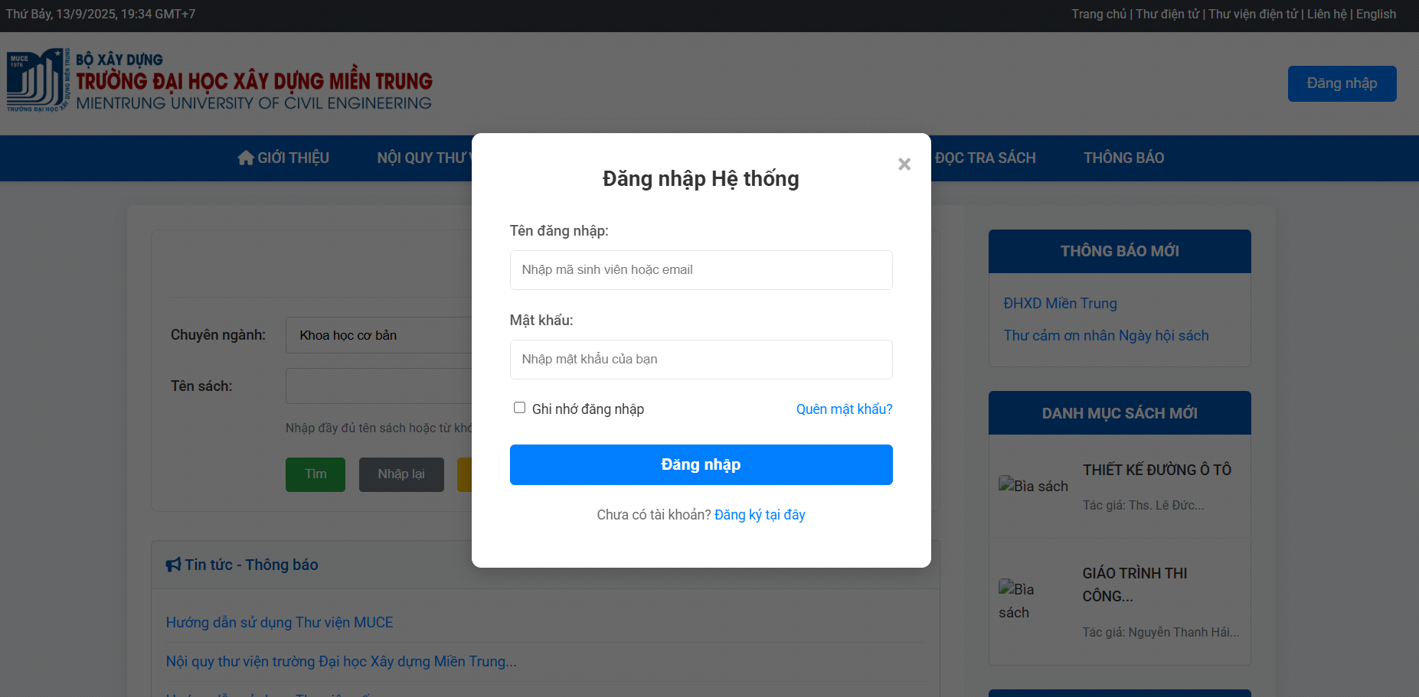

4.2. Giao diện Đăng ký Tài khoản Mới
- Đây là một cửa sổ pop-up hiển thị trên trang chủ của hệ thống. Giao diện này yêu cầu người dùng điền các thông tin cơ bản để tạo tài khoản:
- Họ và tên: Người dùng nhập họ và tên của mình. Dòng gợi ý có ví dụ "Nguyễn Văn An".
- Tên đăng nhập (Email hoặc Mã SV): Người dùng nhập email hoặc mã số sinh viên để làm tên đăng nhập.
- Mật khẩu: Người dùng tạo mật khẩu mới. Có ghi chú yêu cầu mật khẩu "Tối thiểu 8 ký tự".
- Xác nhận Mật khẩu: Nhập lại mật khẩu đã tạo để xác nhận.
- Ở cuối form có nút "Đăng ký" để gửi thông tin và nút "Đăng nhập ngay" dành cho những người đã có tài khoản.
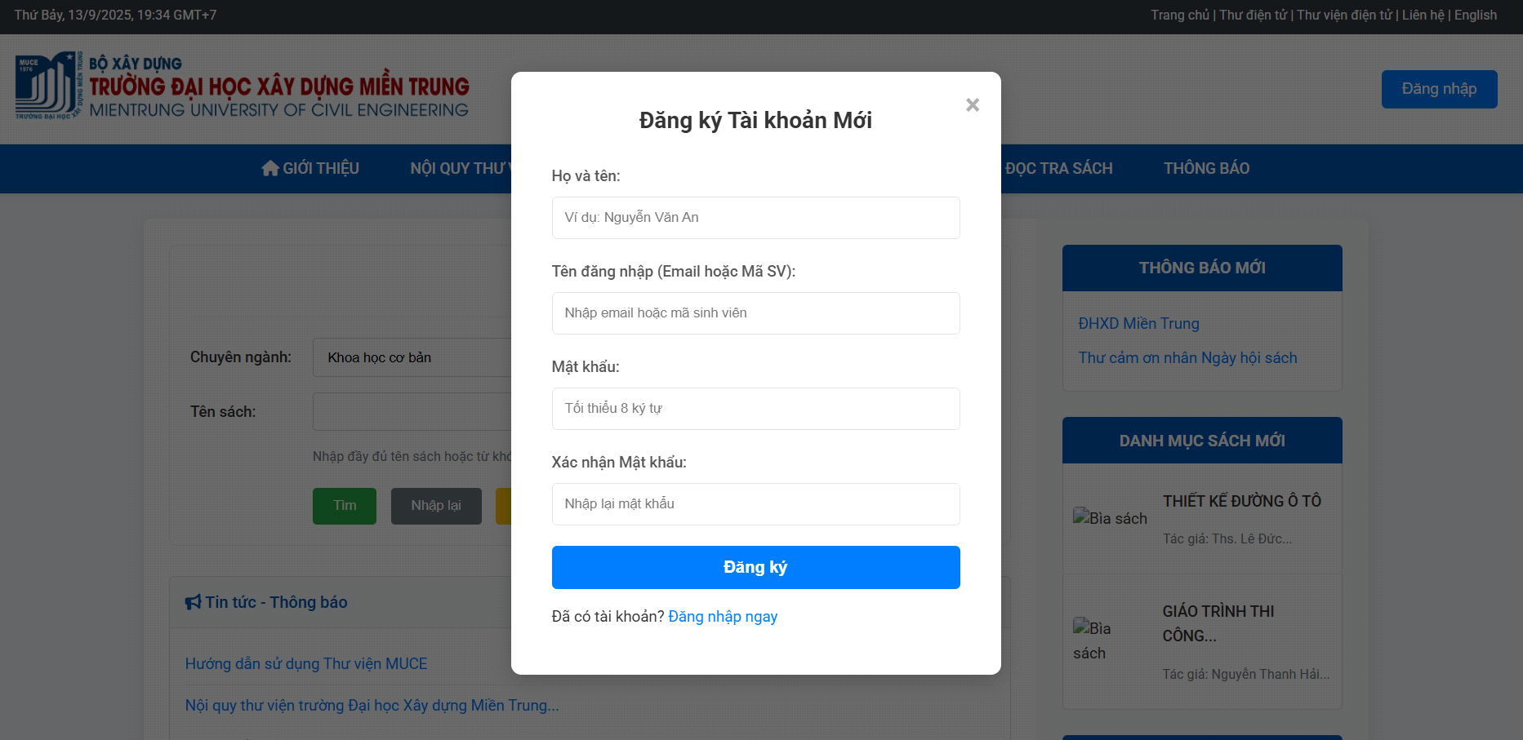

4.3.Trang chủ của độc giả
- Giao diện được thiết kế với hai phần chính: khu vực tra cứu ở giữa và các cột thông tin bên phải và bên trái.
- Menu chính: Nằm ở phía trên cùng, bao gồm các mục điều hướng như: Giới thiệu, Nội quy thư viện, Giới thiệu sách, Hướng dẫn tra cứu, Bạn đọc tra sách, và Thông báo.
- Khu vực tra cứu nhanh:
- Chuyên ngành: Một hộp thả xuống để chọn chuyên ngành, mặc định là "Tất cả chuyên ngành".
- Tên sách: Một ô nhập liệu để độc giả có thể gõ tên sách, tác giả hoặc từ khóa liên quan.
- Nút chức năng: Có ba nút: Tìm để thực hiện tìm kiếm, Nhập lại để xóa các thông tin đã nhập, và Hướng dẫn tra sách.
- Cột bên phải:
- Thông báo mới: Hiển thị các thông báo từ thư viện, ví dụ như "DHXD Miền Trung" và "Thư cảm ơn đã nhận Ngày hội sách".
- Danh mục sách mới: Liệt kê các sách mới được cập nhật vào thư viện, mỗi mục bao gồm bìa sách, tên sách và tác giả.
- Cột bên trái:
- Tin tức - Thông báo: Cung cấp các đường dẫn đến các tài liệu hướng dẫn sử dụng thư viện, nội quy thư viện và hướng dẫn sử dụng thư viện số.
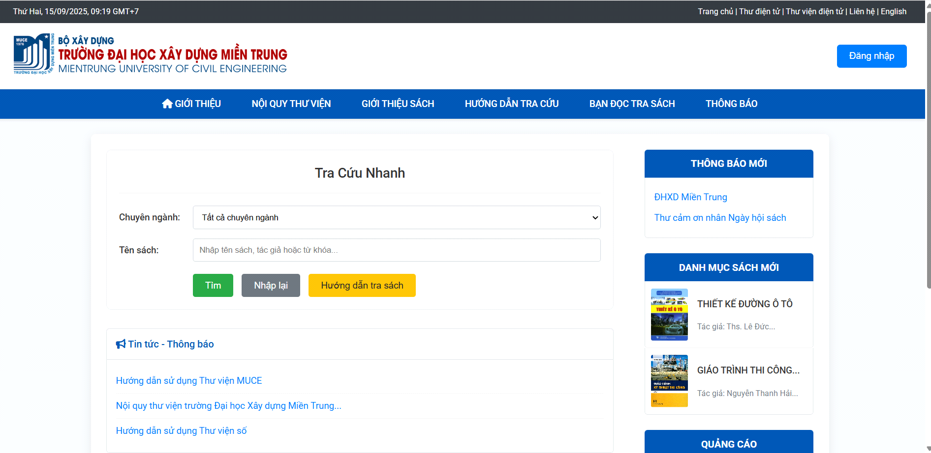

4.4. Trang Tìm kiếm Sách
- Kết quả tìm kiếm:
- Trang này hiển thị thông báo "Tìm thấy 2 kết quả phù hợp".
- Mỗi kết quả bao gồm
- hình ảnh bìa sách, tên sách, tác giả, và một đoạn tóm tắt ngắn về nội dung cuốn sách.
- Trạng thái sách được hiển thị rõ ràng, ví dụ "Có sẵn" hoặc "Đã được mượn hết".
- Thanh lọc kết quả:
- Nằm ở phía bên phải, cho phép người dùng lọc kết quả theo
- Chuyên ngành (Công nghệ thông tin, Kỹ năng sống) và Nhà xuất bản (Nhà xuất bản Trẻ, Alpha Books).
- Các mục khác:
- Phía dưới thanh lọc, trang còn hiển thị
- Danh mục sách mới, liệt kê các sách mới được thêm vào thư viện, kèm theo bìa sách và tên tác giả.
- Ở phía trên cùng, có thanh menu chính bao gồm các mục như
- Giới thiệu, Nội quy thư viện, Giới thiệu sách, Hướng dẫn tra cứu, Bạn đọc tra sách, và Thông báo.
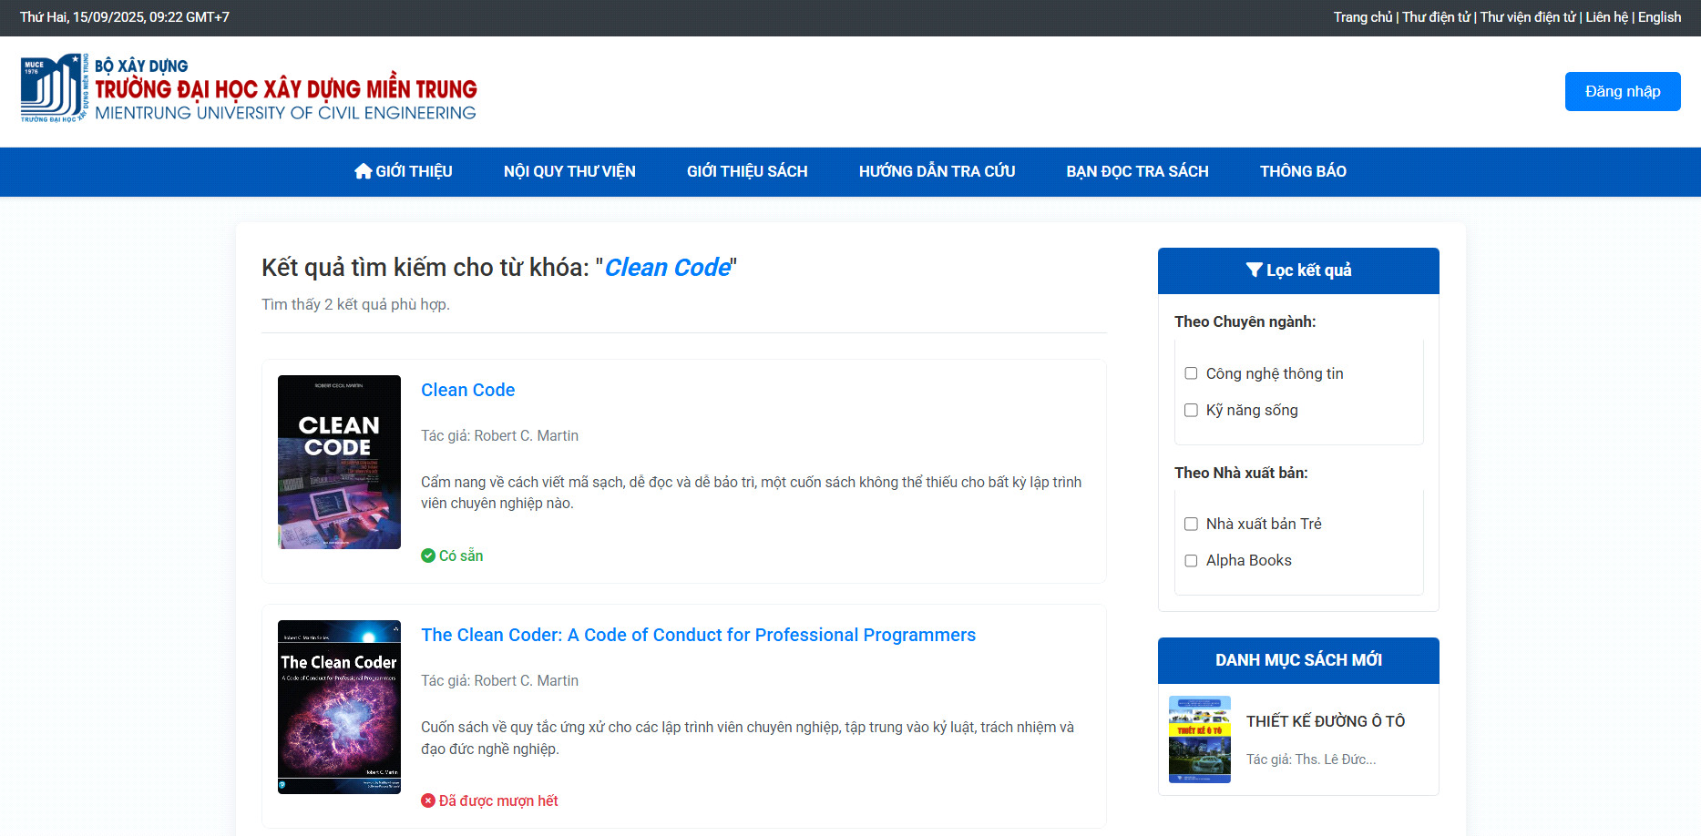

4.5. Giao diện trang Thư viện số.
- Menu chính: Nằm ở phía trên cùng, có các mục như Giới thiệu, Thư viện số, Nội quy thư viện, Giới thiệu sách, Hướng dẫn tra cứu, Bạn đọc tra sách, và Thông báo.
- Thanh tìm kiếm: Nằm ngay dưới tiêu đề "Thư viện số", cho phép người dùng tìm kiếm tài liệu bằng cách nhập từ khóa như "Ebook, luận văn, bài báo...".
- Khu vực hiển thị kết quả:
- Mỗi kết quả tìm kiếm hiển thị hình ảnh bìa, tên tài liệu (ví dụ: "Giáo trình Kỹ thuật thi công I"), loại tài liệu (Ebook, Luận văn...), tác giả, và một đoạn mô tả ngắn về nội dung.
- Có hai nút chức năng chính là Đọc trực tuyến và Tải về để người dùng có thể truy cập vào tài liệu.
- Thanh lọc tài liệu: Nằm ở phía bên phải màn hình, cho phép người dùng lọc kết quả theo:
- Loại tài liệu: Bao gồm các tùy chọn Tất cả, Ebook - Giáo trình, Luận văn - Đồ án, và Tạp chí khoa học.
- Chuyên ngành: Bao gồm các tùy chọn như Công nghệ thông tin, Kỹ thuật Xây dựng, và Kinh tế Xây dựng.
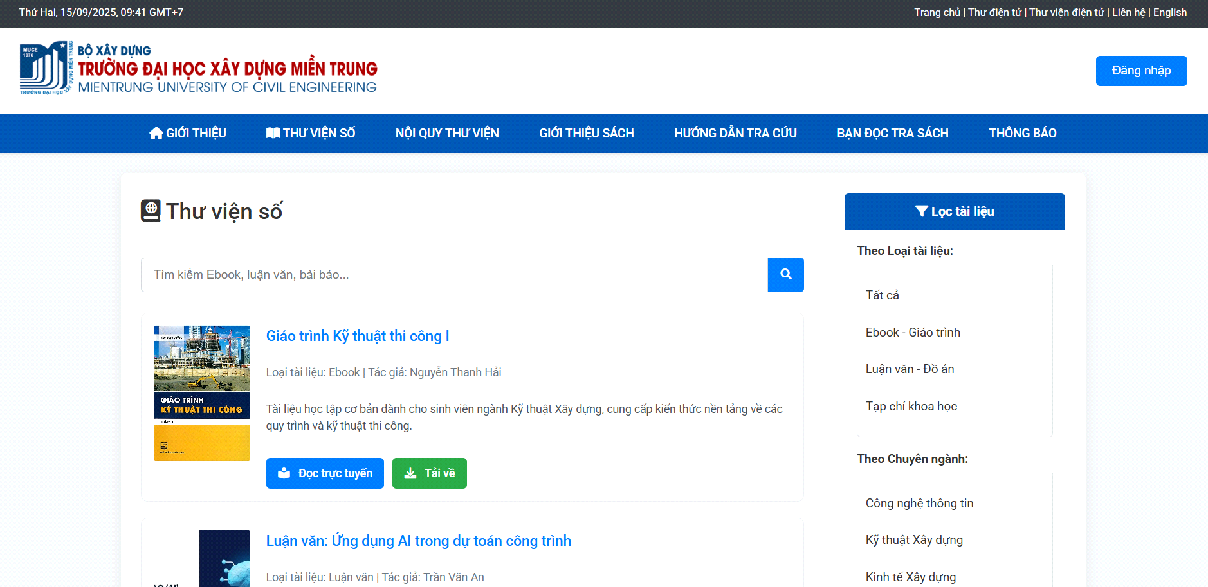

4.6. giao diện Trang Admin
- Menu Quản trị Thư viện
- Nằm ở thanh bên trái của màn hình, đây là nơi người quản trị có thể điều hướng đến các chức năng khác nhau.
- Các mục bao gồm: Bảng điều khiển, Quản lý Sách, Quản lý NXB (Nhà xuất bản), Quản lý Tác giả, Quản lý Độc giả, Quản lý Người dùng, Quản lý Mượn/Trả và Xử lý Vi phạm.
- Bảng điều khiển
- Chỉ số tổng quan: Hiển thị các thông tin tóm tắt quan trọng của thư viện, bao gồm:
- Tổng số sách: 15 cuốn.
- Tổng số độc giả: 3 độc giả.
- Sách đang được mượn: 1 cuốn.
- Sách quá hạn: 1 cuốn.
- Hoạt động gần đây: Liệt kê chi tiết các hoạt động mượn sách gần nhất.
- Bảng này có các cột: Mã sách, Tên sách, Độc giả, Ngày mượn và Trạng thái (ví dụ: "Đang mượn", "Quá hạn").
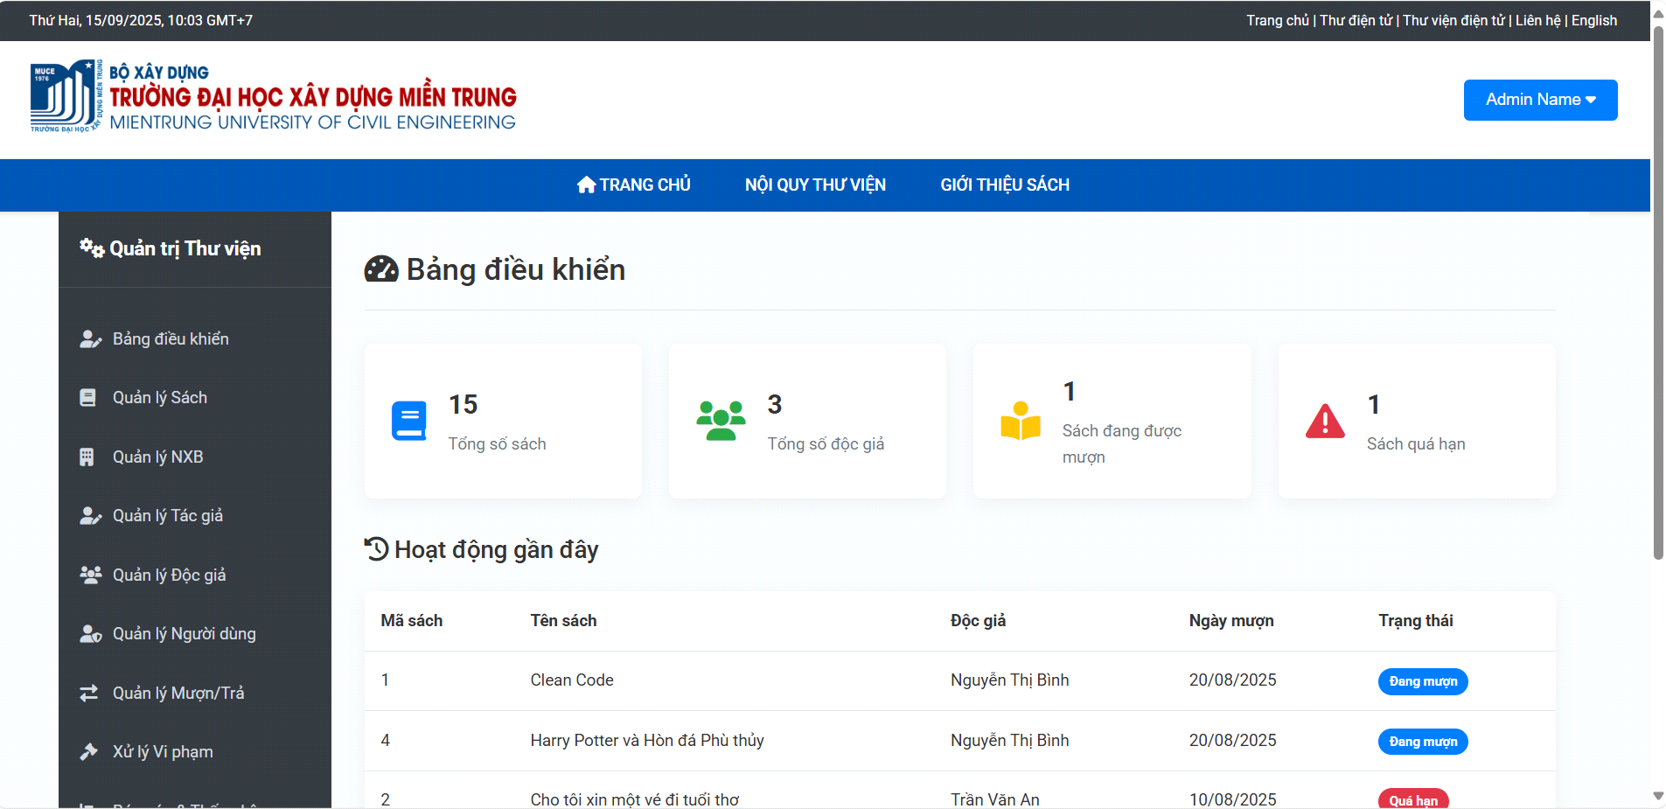

4.7. giao diện Trang Quản lý Sách
- Yêu cầu thành công
- Dựa vào hình ảnh bạn cung cấp, đây là giao diện Trang Quản lý Sách dành cho người quản trị.
- Mô tả chi tiết
- Menu quản trị: Một thanh menu dọc ở phía bên trái, cho phép admin điều hướng đến các chức năng quản lý khác như Bảng điều khiển, Quản lý NXB, Quản lý Tác giả, Quản lý Độc giả, Quản lý Người dùng, Quản lý Mượn/Trả, và Xử lý Vi phạm.
- Khu vực chính - Quản lý Sách:
- Thanh tìm kiếm: Admin có thể tìm kiếm sách bằng cách nhập tên sách hoặc tác giả.
- Nút "Thêm Sách Mới": Dùng để thêm một cuốn sách mới vào hệ thống.
- Bảng danh sách sách:
- Bảng này hiển thị thông tin chi tiết của các cuốn sách hiện có.
- Các cột bao gồm: Mã sách, Tên sách, Tác giả, Số lượng tồn, Nhà xuất bản, và Hành động.
- Dưới cột "Hành động", mỗi cuốn sách có hai biểu tượng: một biểu tượng để chỉnh sửa thông tin sách (màu vàng) và một biểu tượng để xóa sách (màu đỏ).
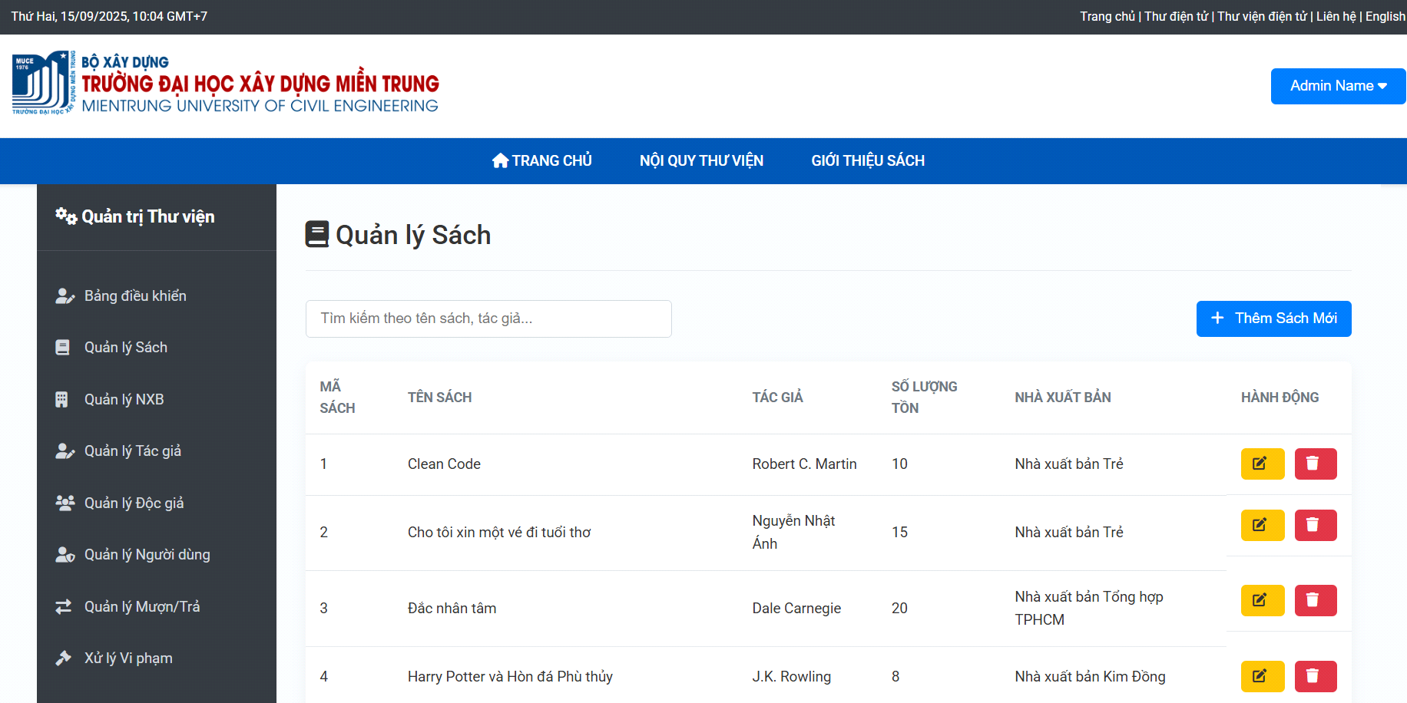

4.8. giao diện chức năng thêm sách mới.
- Đây là một cửa sổ pop-up (hộp thoại) xuất hiện trên giao diện quản lý sách, cho phép người quản trị thêm một cuốn sách mới vào hệ thống.
- Các trường thông tin cần điền bao gồm:
- Tên sách: Tên của cuốn sách cần thêm vào.
- Số lượng tồn: Số lượng sách hiện có trong kho.
- Tác giả (Nhập Mã Tác giả): Người quản trị nhập mã của tác giả.
- Nhà xuất bản: Một danh sách thả xuống để chọn nhà xuất bản của cuốn sách.
- Thể loại: Một danh sách cuộn cho phép chọn thể loại sách, bao gồm các lựa chọn như "Sách Lập trình", "Văn học Nước ngoài", "Kỹ năng sống", "Kinh tế - Quản trị".
- Mô tả ngắn: Một ô văn bản lớn để nhập mô tả tóm tắt về nội dung của cuốn sách.
- Sau khi điền đầy đủ thông tin, người quản trị sẽ nhấn nút "Lưu lại" để hoàn tất việc thêm sách.
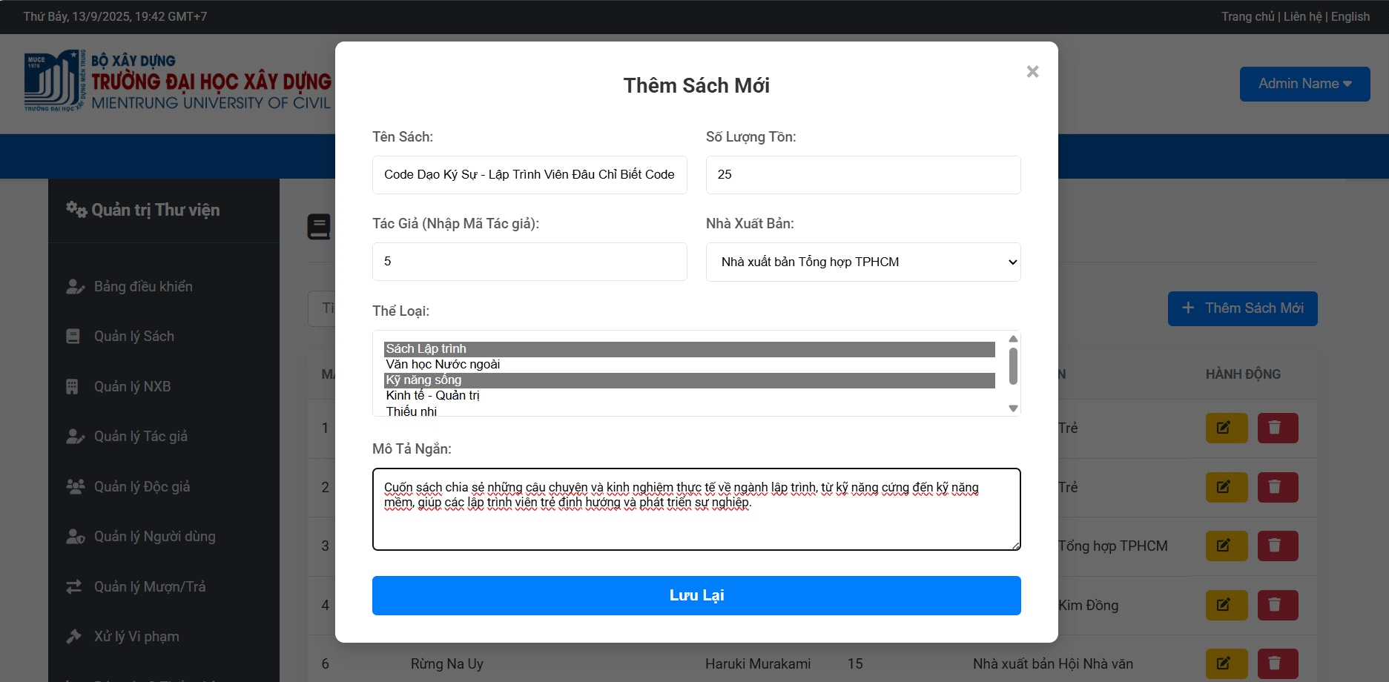

4.9. giao diện Trang Quản lý Nhà Xuất bản
- Menu quản trị: Một thanh menu dọc bên trái màn hình, cho phép admin điều hướng đến các chức năng quản lý khác như Bảng điều khiển, Quản lý Sách, Quản lý Tác giả, Quản lý Độc giả, Quản lý Người dùng, Quản lý Mượn/Trả và Xử lý Vi phạm.
- Khu vực chính - Quản lý Nhà Xuất bản:
- Thanh tìm kiếm: Admin có thể tìm kiếm nhà xuất bản bằng cách nhập tên, NXB hoặc địa chỉ.
- Nút "Thêm NXB Mới": Dùng để thêm một nhà xuất bản mới vào hệ thống.
- Bảng danh sách nhà xuất bản:
- Bảng này hiển thị thông tin chi tiết của các nhà xuất bản hiện có.
- Các cột bao gồm: Mã NXB, Tên nhà xuất bản, Địa chỉ, Email và Hành động.
- Dưới cột "Hành động", mỗi nhà xuất bản có hai biểu tượng: một biểu tượng để chỉnh sửa thông tin (màu vàng) và một biểu tượng để xóa (màu đỏ).
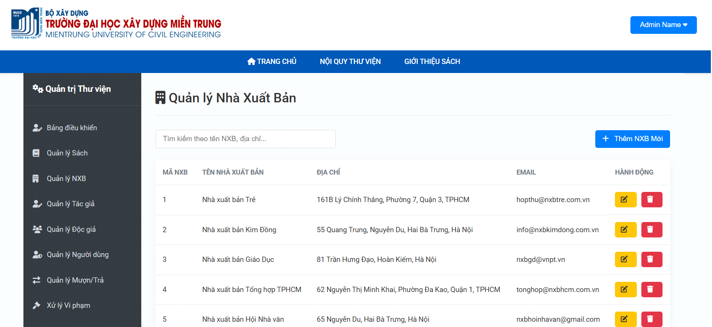

4.10. Chức năng sửa nhà xuất bản:
- Đây là một cửa sổ pop-up (hộp thoại) cho phép người quản trị chỉnh sửa thông tin của một nhà xuất bản đã có trong hệ thống. Giao diện này hiển thị các trường thông tin của nhà xuất bản đang được chọn để chỉnh sửa:
- Mã NXB: Mã của nhà xuất bản.
- Tên Nhà Xuất Bản: Tên đầy đủ của nhà xuất bản.
- Địa chỉ: Địa chỉ của nhà xuất bản.
- Số điện thoại: Số điện thoại liên hệ.
- Email: Email của nhà xuất bản.
- Sau khi cập nhật thông tin, người quản trị sẽ nhấn nút "Lưu lại" để lưu các thay đổi.

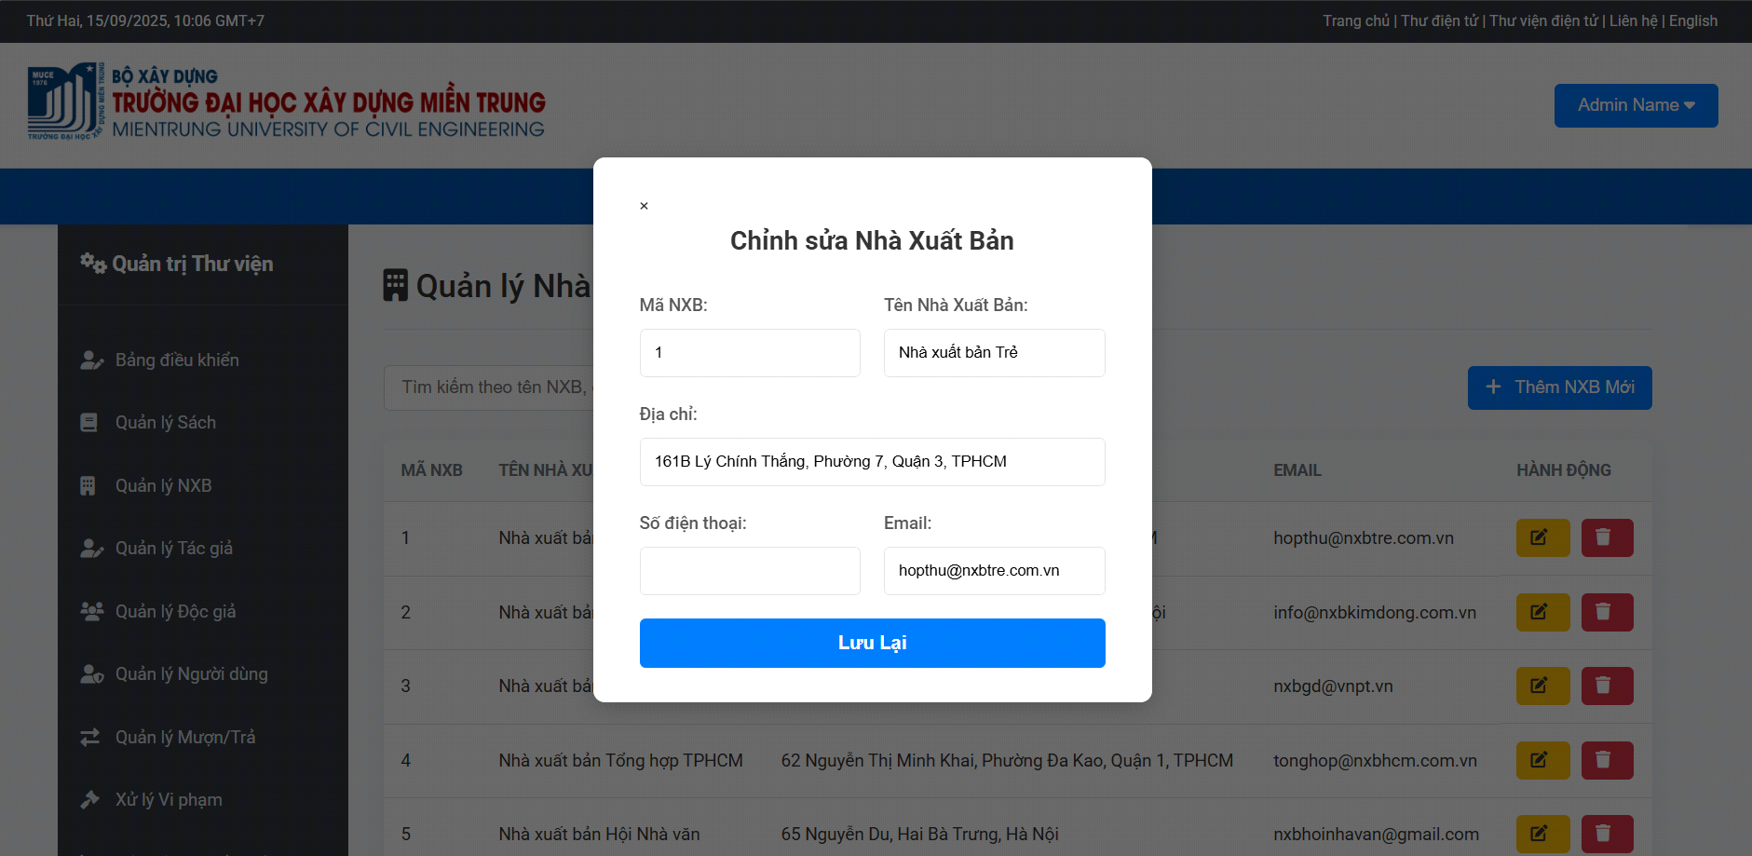

4.11. Trang quản lý tác giả:
- Menu quản trị: Một thanh menu dọc ở phía bên trái màn hình, cho phép admin điều hướng đến các chức năng quản lý khác như Bảng điều khiển, Quản lý Sách, Quản lý NXB, Quản lý Độc giả, Quản lý Người dùng, Quản lý Mượn/Trả và Xử lý Vi phạm.
- Khu vực chính - Quản lý Tác giả:
- Thanh tìm kiếm: Admin có thể tìm kiếm tác giả bằng cách nhập tên.
- Nút "Thêm Tác Giả Mới": Dùng để thêm một tác giả mới vào hệ thống.
- Bảng danh sách tác giả:
- Bảng này hiển thị thông tin chi tiết của các tác giả hiện có.
- Các cột bao gồm: Mã tác giả, Tên tác giả, Thông tin liên hệ, và Hành động.
- Dưới cột "Hành động", mỗi tác giả có hai biểu tượng: một biểu tượng để chỉnh sửa thông tin (màu vàng) và một biểu tượng để xóa (màu đỏ).

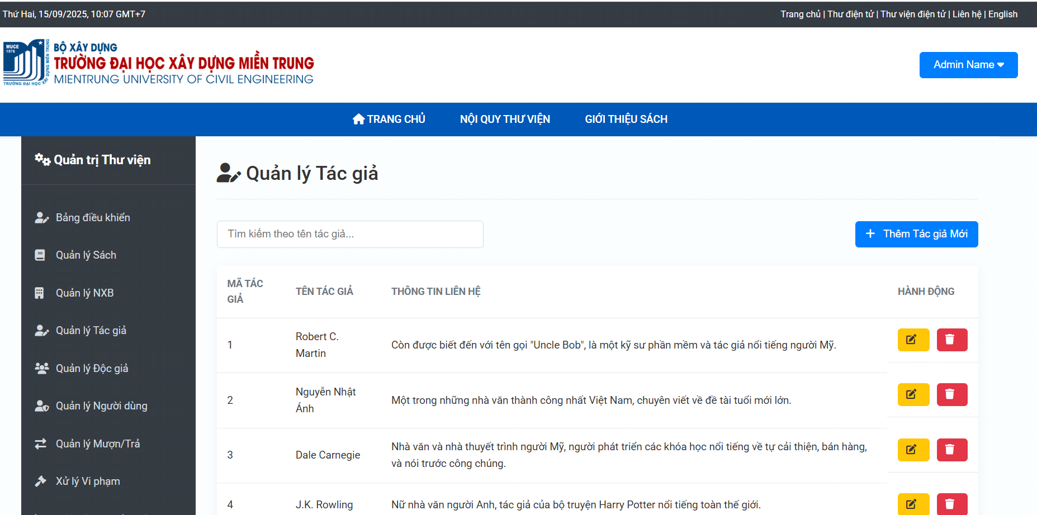

4.12. Trang quản lý độc giả:
- Menu quản trị: Một thanh menu dọc ở phía bên trái màn hình, cho phép admin điều hướng đến các chức năng quản lý khác như Bảng điều khiển, Quản lý Sách, Quản lý NXB, Quản lý Tác giả, Quản lý Người dùng, Quản lý Mượn/Trả và Xử lý Vi phạm.
- Khu vực chính - Quản lý Độc giả:
- Thanh tìm kiếm: Admin có thể tìm kiếm độc giả bằng cách nhập tên hoặc mã độc giả.
- Nút "Thêm Độc giả Mới": Dùng để thêm một độc giả mới vào hệ thống.
- Bảng danh sách độc giả:
- Bảng này hiển thị thông tin chi tiết của các độc giả hiện có.
- Các cột bao gồm: Mã độc giả, Họ tên, Lớp, Email, Tình trạng thẻ và Hành động.
- Dưới cột "Hành động", mỗi độc giả có hai biểu tượng: một biểu tượng để chỉnh sửa thông tin (màu vàng) và một biểu tượng để xóa (màu đỏ).
- Điều hướng trang: Phía dưới cùng của bảng là các nút điều hướng trang (1, 2) để xem danh sách độc giả dài hơn.
- Mô tả chi tiết
- Menu quản trị: Một thanh menu dọc ở phía bên trái màn hình, cho phép admin điều hướng đến các chức năng quản lý khác như Bảng điều khiển, Quản lý Sách, Quản lý NXB, Quản lý Tác giả, Quản lý Người dùng, Quản lý Mượn/Trả và Xử lý Vi phạm.
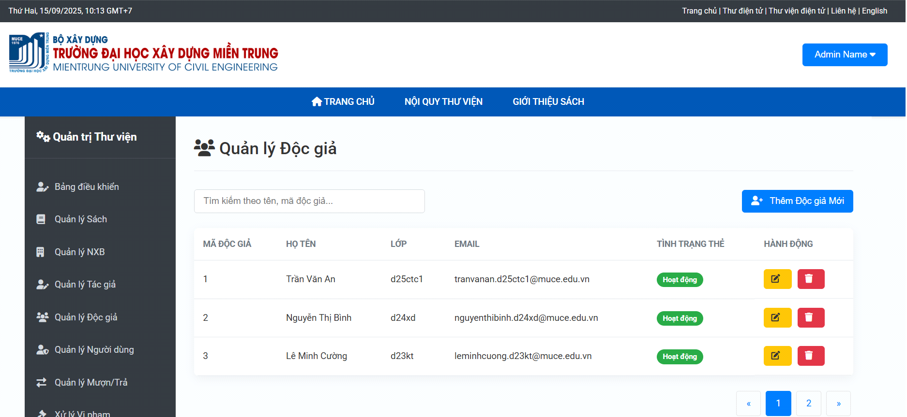

4.13. Trang quản lý người dùng hệ thống:
- Menu quản trị: Một thanh menu dọc ở phía bên trái màn hình, cho phép admin điều hướng đến các chức năng quản lý khác như Bảng điều khiển, Quản lý Sách, Quản lý NXB, Quản lý Tác giả, Quản lý Độc giả, Quản lý Mượn/Trả và Xử lý Vi phạm.
- Khu vực chính - Quản lý Người dùng Hệ thống:
- Thanh tìm kiếm: Admin có thể tìm kiếm người dùng bằng cách nhập tên đăng nhập hoặc email.
- Nút "Thêm Người dùng Mới": Dùng để thêm một người dùng mới vào hệ thống.
- Bảng danh sách người dùng:
- Bảng này hiển thị thông tin chi tiết của các người dùng hiện có.
- Các cột bao gồm: Tên đăng nhập, Họ tên, Email, Vai trò, Trạng thái và Hành động.
- Dưới cột "Hành động", mỗi người dùng có hai biểu tượng: một biểu tượng để chỉnh sửa thông tin (màu vàng) và một biểu tượng để xóa (màu đỏ).
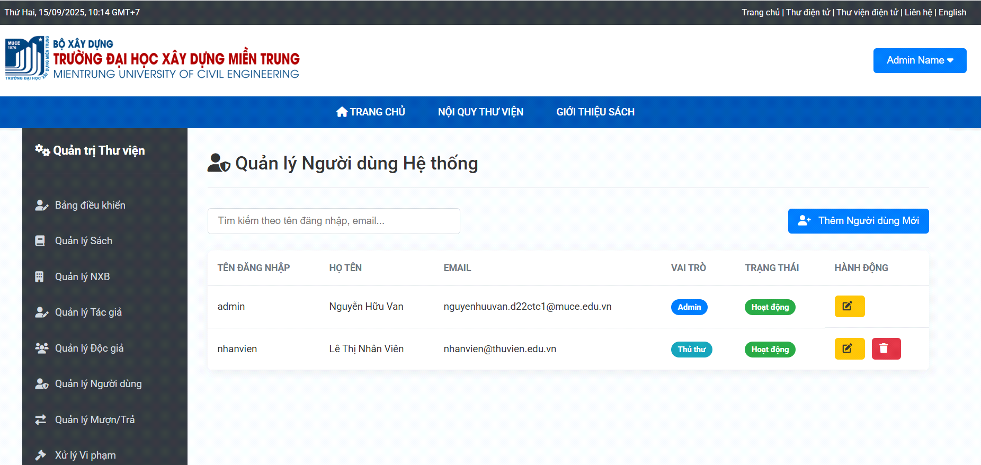

4.14. Chức năng thêm một người dùng mới:
- Mô tả chi tiết
- Đây là một cửa sổ pop-up (hộp thoại) xuất hiện trên giao diện quản lý người dùng, cho phép người quản trị thêm một tài khoản người dùng mới vào hệ thống. Các trường thông tin cần điền bao gồm:
- Tên đăng nhập: Tên đăng nhập để người dùng sử dụng khi đăng nhập.
- Họ và Tên: Tên đầy đủ của người dùng.
- Email: Địa chỉ email của người dùng.
- Mật khẩu: Mật khẩu cho tài khoản người dùng (có ghi chú "để trống nếu không đổi").
- Vai trò: Một danh sách thả xuống để chọn vai trò của người dùng trong hệ thống (ví dụ: "Thủ thư" hoặc các vai trò khác).
- Trạng thái: Một danh sách thả xuống để đặt trạng thái của tài khoản (ví dụ: "Hoạt động").
- Sau khi điền đầy đủ thông tin, người quản trị sẽ nhấn nút "Lưu lại" để tạo tài khoản người dùng mới.

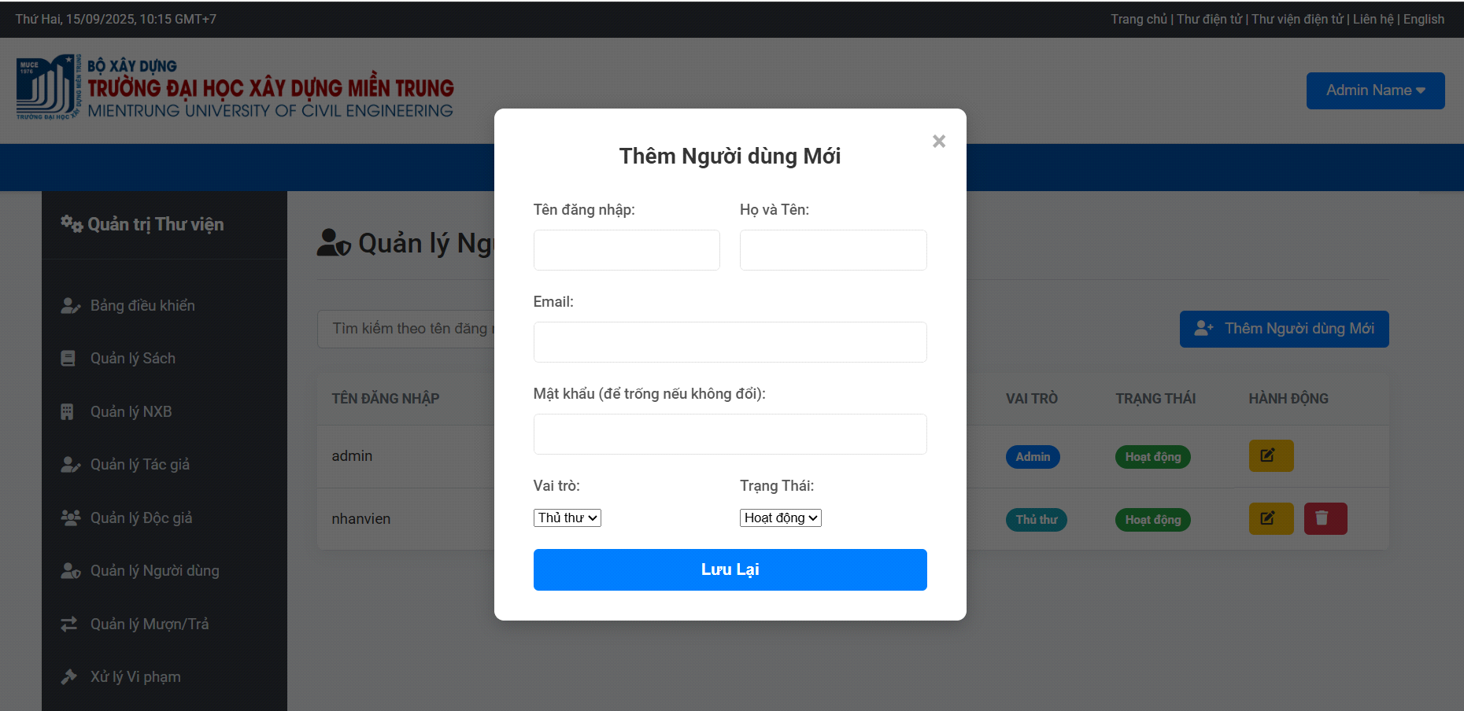

4.15. Trang xử lý vi phạm:
- Menu quản trị: Một thanh menu dọc ở phía bên trái màn hình, cho phép admin điều hướng đến các chức năng quản lý khác như Bảng điều khiển, Quản lý Sách, Quản lý NXB, Quản lý Tác giả, Quản lý Độc giả, Quản lý Người dùng, và Quản lý Mượn/Trả.
- Khu vực chính - Xử lý Vi phạm:
- Thanh tìm kiếm và lọc:
- Có một ô tìm kiếm để tra cứu vi phạm theo mã vi phạm hoặc tên độc giả.
- Có một danh sách thả xuống để lọc theo trạng thái vi phạm ("Tất cả trạng thái").
- Nút "Lập Phiếu Phạt": Dùng để tạo một phiếu phạt mới cho độc giả.
- Bảng danh sách vi phạm:
- Bảng này hiển thị thông tin chi tiết về các vi phạm đã ghi nhận.
- Các cột bao gồm: Mã vi phạm, Tên độc giả, Loại vi phạm (ví dụ: "Trả sách muộn"), Số tiền phạt, Ngày ghi nhận, Trạng thái (ví dụ: "Chưa thanh toán" hoặc "Đã trả"), và Hành động.
- Dưới cột "Hành động", mỗi vi phạm có ba biểu tượng: một biểu tượng để đánh dấu "Đã trả" (màu xanh lá), một biểu tượng để chỉnh sửa thông tin (màu vàng) và một biểu tượng để xóa (màu đỏ).

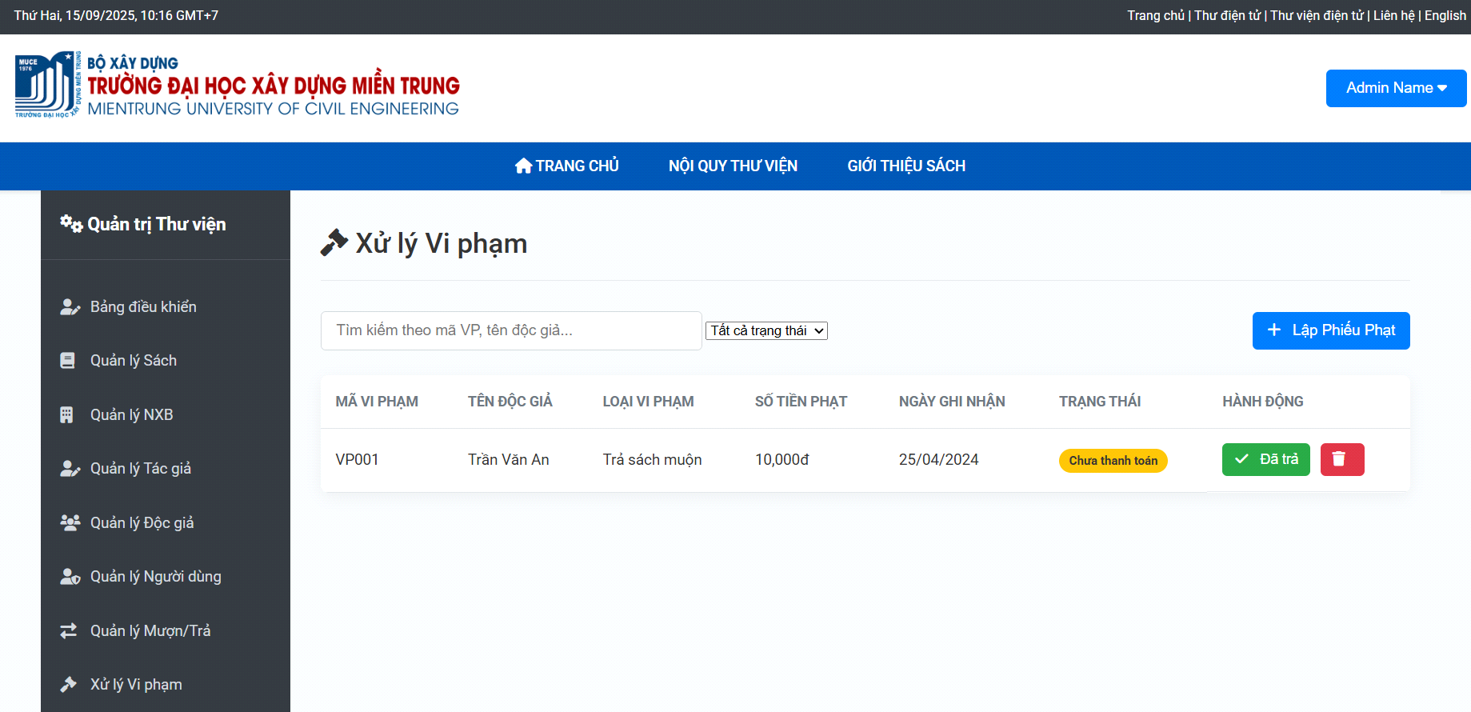

4.16. Trang báo cáo thống kê:
- Menu quản trị: Một thanh menu dọc ở phía bên trái màn hình, cho phép admin điều hướng đến các chức năng quản lý khác như Bảng điều khiển, Quản lý Sách, Quản lý NXB, Quản lý Tác giả, Quản lý Độc giả, Quản lý Người dùng, Quản lý Mượn/Trả và Xử lý Vi phạm.
- Khu vực chính - Báo cáo & Thống kê:
- Chức năng xem báo cáo: Có một danh sách thả xuống để xem báo cáo theo khoảng thời gian, mặc định là "Tháng này".
- Nút "Xuất Báo cáo": Cho phép admin tải về báo cáo thống kê.
- Các chỉ số tổng quan: Hiển thị các chỉ số quan trọng trong tháng:
- Lượt mượn trong tháng: 0 lượt.
- Sách đang quá hạn: 2 cuốn.
- Độc giả mới trong tháng: 3 độc giả.
- Sách mới được nhập: 14 cuốn.
- Biểu đồ: Giao diện bao gồm các biểu đồ trực quan hóa dữ liệu:
- Biểu đồ Lượt mượn sách (6 tháng gần nhất): Biểu đồ đường thể hiện xu hướng mượn sách.
- Cơ cấu Thể loại sách trong thư viện: Biểu đồ tròn thể hiện tỷ lệ các thể loại sách khác nhau trong thư viện (ví dụ: Khoa học máy tính, Kỹ thuật Xây dựng, Ngoại ngữ, Văn học, Kinh tế).
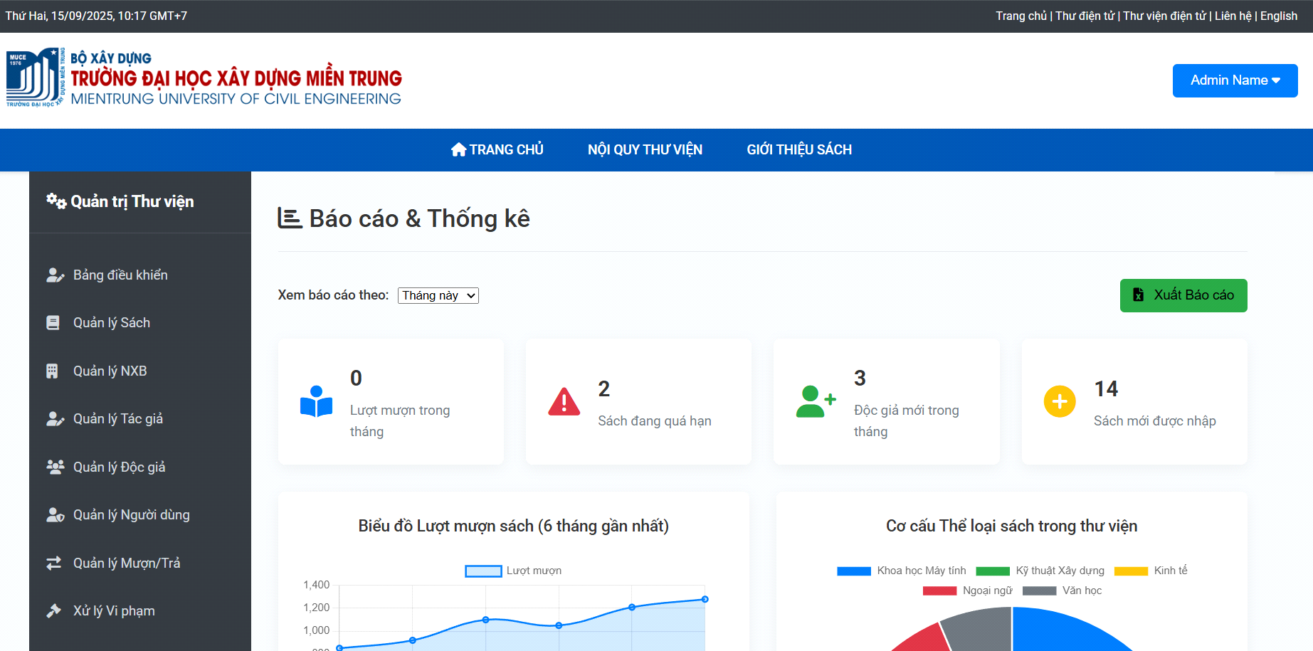

4.17. Trang cài đặt hệ thống&Quy định:
- Menu quản trị: Một thanh menu dọc ở phía bên trái màn hình, cho phép admin điều hướng đến các chức năng quản lý khác như Bảng điều khiển, Quản lý Sách, Quản lý NXB, Quản lý Tác giả, Quản lý Độc giả, Quản lý Người dùng, Quản lý Mượn/Trả, Xử lý Vi phạm, Báo cáo & Thống kê, Thông tin cá nhân và Đăng xuất.
- Khu vực chính - Cài đặt Hệ thống & Quy định:
- Phần "Quy định Mượn/Trả": Cho phép admin thiết lập các quy tắc mượn sách.
- Số ngày mượn tối đa cho một cuốn sách: Mặc định là 14 ngày.
- Số lượng sách tối đa một độc giả được mượn cùng lúc: Mặc định là 5 cuốn.
- Tiền phạt cho mỗi ngày trả sách muộn (VND): Mặc định là 2000 VND.
- Phần "Thông tin Thư viện": Cho phép admin cập nhật thông tin chung của thư viện.
- Tên thư viện: Mặc định là "Thư viện - Trường Đại học Xây dựng Miền Trung".

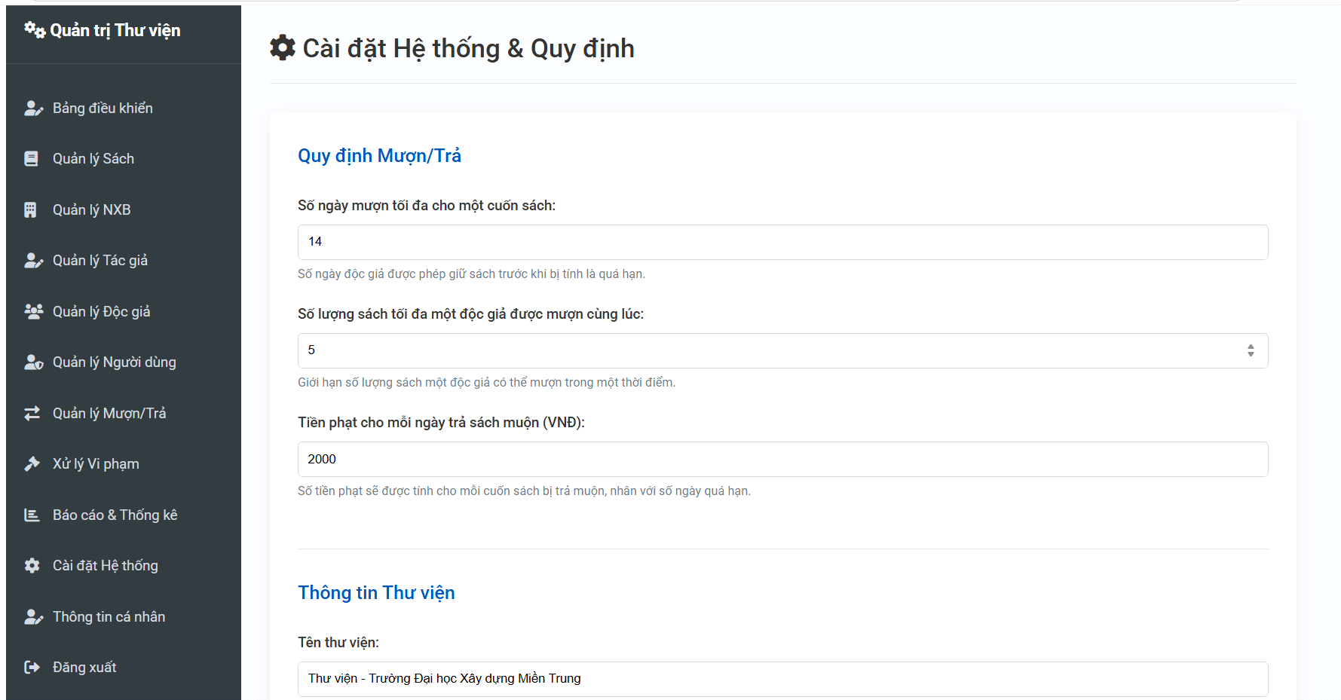

4.19. Trang thông tin cá nhân:
- Menu chính: Thanh menu nằm ở phía trên cùng, bao gồm các mục như Trang chủ, Nội quy thư viện, và Giới thiệu sách.
- Menu quản trị: Một thanh menu dọc bên trái, cho phép admin điều hướng đến các chức năng quản lý khác như Bảng điều khiển, Quản lý Sách, Quản lý NXB, Quản lý Tác giả, Quản lý Độc giả, Quản lý Người dùng, Quản lý Mượn/Trả, Xử lý Vi phạm, Báo cáo & Thống kê, Cài đặt Hệ thống, Thông tin cá nhân, và Đăng xuất.
- Khu vực chính - Thông tin cá nhân:
- Phần "Thông tin cơ bản": Hiển thị các thông tin của người dùng hiện tại, bao gồm:
- Tên đăng nhập: "admin"
- Họ và Tên: "Nguyễn Hữu Vân"
- Email: "nguyenhuuvan.d22ctc1@muce.edu.vn"
- Phần "Đổi mật khẩu": Cho phép người dùng thay đổi mật khẩu của mình. Các trường cần nhập là:
- Mật khẩu cũ
- Mật khẩu mới
- Xác nhận mật khẩu mới

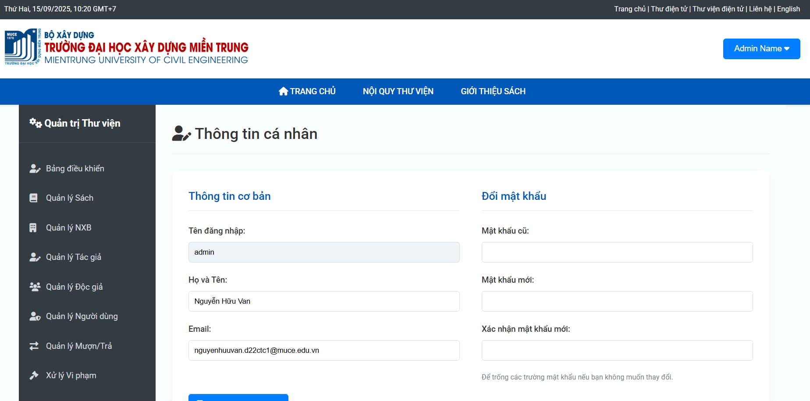

4.20. Trang đăng xuất:
- Đây là một trang thông báo khi người dùng đăng xuất khỏi hệ thống.
- Thông báo chính: Trang hiển thị thông báo "Đăng xuất thành công!".
- Nội dung hướng dẫn: Có một dòng chữ ghi "Cảm ơn bạn đã sử dụng hệ thống quản trị thư viện."
- Tự động chuyển hướng: Người dùng được thông báo rằng họ "sẽ được tự động chuyển về trang chủ sau 3 giây".
- Nút tùy chọn: Có một nút "Về Trang Chủ Ngay" để người dùng có thể nhấp vào và quay lại trang chủ ngay lập tức mà không cần chờ đợi.

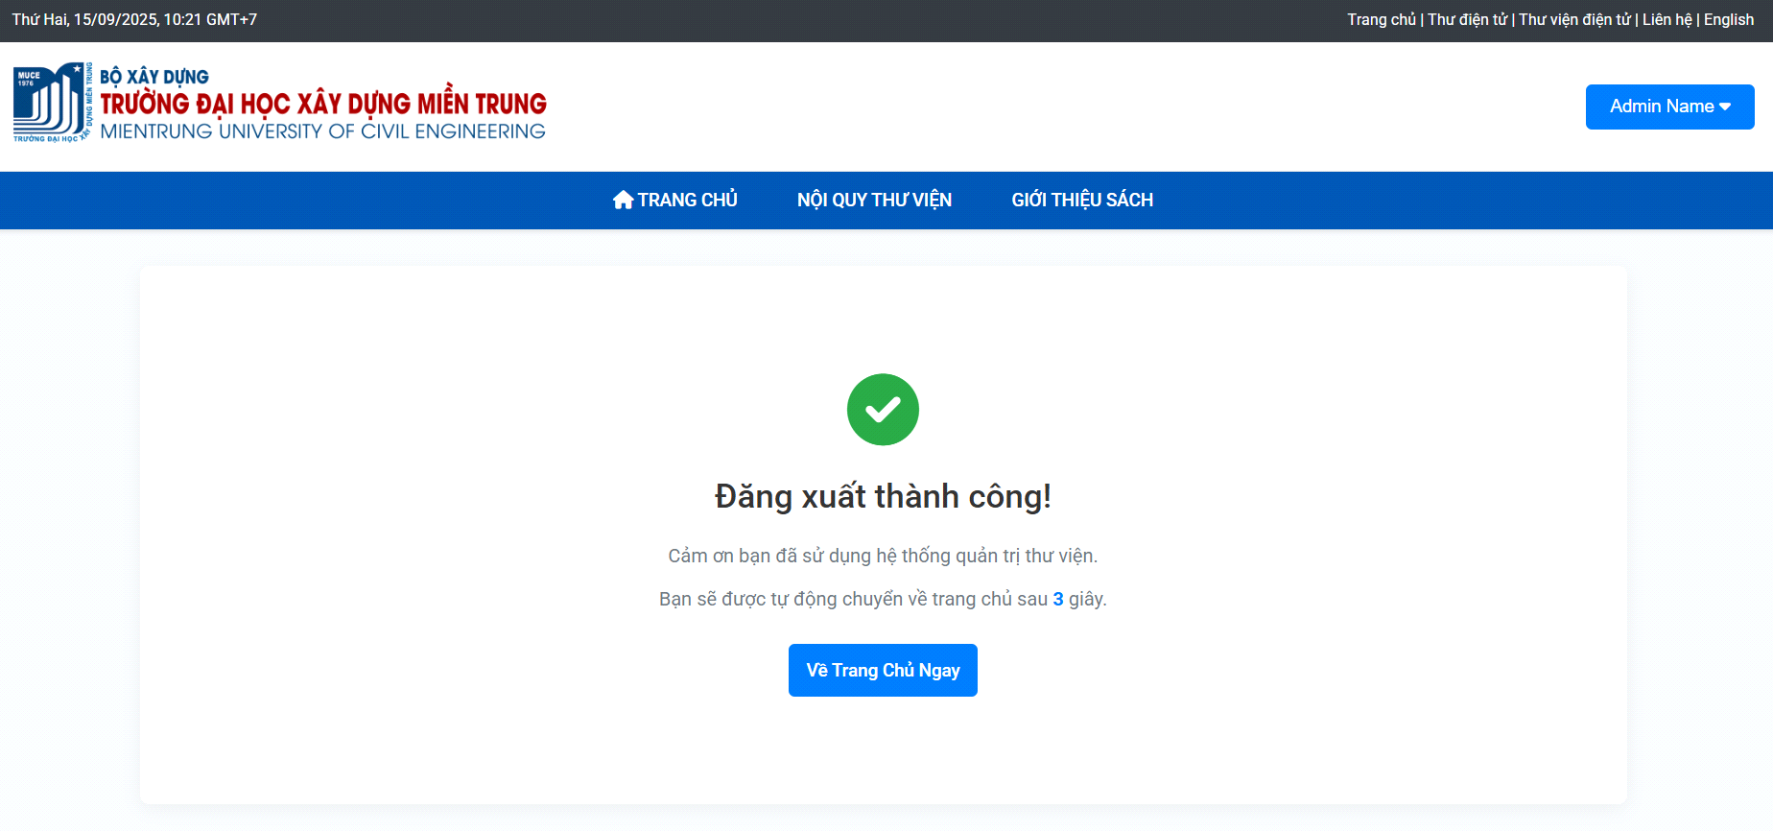

PHẦN 5. KẾT QUẢ VÀ ĐÁNH GIÁ

5.1. Kết quả đạt được
Sau quá trình ba tuần triển khai, nhóm đã hoàn thành toàn bộ các nội dung được phân công trong phạm vi đề tài “Thiết kế website quản lý thư viện”.
Các kết quả cụ thể như sau:
1. Về thiết kế giao diện (UI/UX):
- Đã hoàn thiện toàn bộ giao diện người dùng cho hai nhóm đối tượng: Độc giả và Quản trị viên.
- Các giao diện được thiết kế tuần tự qua 3 công cụ:
- Canva: tạo bố cục sơ bộ (wireframe), định hình cấu trúc trang.
- Figma: thiết kế chi tiết, thiết lập Design System (màu sắc, font, component, biểu tượng).
- Adobe XD: mô phỏng nguyên mẫu (prototype), thêm hiệu ứng chuyển cảnh, liên kết các trang, ghi hình trình diễn thao tác.
- Giao diện đáp ứng nguyên tắc thiết kế chuẩn UI/UX: đơn giản, đồng nhất, thân thiện, và tối ưu cho nhiều thiết bị.
2. Về chức năng và cấu trúc:
- Đã xây dựng thiết kế cho đầy đủ 20 trang chức năng chính, gồm:
- Trang đăng nhập, đăng ký, đăng xuất.
- Trang chủ độc giả, tra cứu sách, thư viện số.
- Trang quản trị (Dashboard, Quản lý Sách, NXB, Tác giả, Độc giả, Người dùng, Mượn/Trả, Xử lý vi phạm, Báo cáo – Thống kê, Cài đặt hệ thống).
- Từng trang đều có bố cục rõ ràng, trình bày hợp lý, gắn liền với yêu cầu thực tế của hệ thống thư viện số.
- Sử dụng plugin AI hỗ trợ sinh code tự động (Figma to Code, Anima, ChatGPT) để tạo ra các đoạn mã HTML/CSS/JS tương ứng với thiết kế.
- Đã mô phỏng các chức năng cơ bản như tìm kiếm sách, đăng nhập, lọc dữ liệu, thêm – sửa – xóa thông tin trong giao diện quản trị.
3. Về tổ chức làm việc nhóm:
- Thiết lập hệ thống quản lý tiến độ bằng Trello để chia nhiệm vụ, theo dõi và xác nhận hoàn thành công việc theo từng tuần.
- Giao tiếp và gửi tài liệu qua Gmail và Zalo, đồng thời lưu trữ mã và hình ảnh trên GitHub.
- Nhóm trưởng điều phối, tổng hợp báo cáo; các thành viên hoàn thành đúng hạn và phối hợp tốt trong thống nhất giao diện.

5.2. Đánh giá kết quả thực hiện

Ưu điểm:
- Bám sát yêu cầu hệ thống thực tế, có tính ứng dụng cao cho thư viện điện tử của trường.
- Quy trình thiết kế khoa học, đi từ khung ý tưởng → giao diện chi tiết → mô phỏng → sinh code.
- Sử dụng công cụ hiện đại và AI, giúp tiết kiệm thời gian, đảm bảo tính thống nhất giao diện và hỗ trợ chuyển mã nhanh.
- Phân công rõ ràng – hợp tác hiệu quả giữa các thành viên; mỗi người đảm nhận đúng vai trò, sản phẩm đồng nhất.
- Giao diện trực quan – thân thiện – hiện đại, đáp ứng tốt tiêu chuẩn UI/UX cơ bản.
Hạn chế:
- Chưa tích hợp đầy đủ dữ liệu động (chưa kết nối cơ sở dữ liệu thật).
- Một số trang prototype còn chưa có hiệu ứng chuyển cảnh mượt hoàn toàn.
- Việc sinh code tự động từ Figma/AI mới dừng ở mức giao diện tĩnh, chưa hoàn chỉnh phần logic xử lý.
- Cần thêm giai đoạn kiểm thử với người dùng thật để thu thập phản hồi UX.
- Hướng phát triển:
- Kết nối giao diện với cơ sở dữ liệu MySQL và API backend để hoàn thiện sản phẩm.
- Tối ưu khả năng phản hồi (responsive) trên thiết bị di động.
- Thêm tính năng gợi ý thông minh, tra cứu nhanh bằng AI hoặc chatbot.
- Triển khai thực tế cho thư viện của trường để thu thập phản hồi và cải tiến.

5.3. Kết luận
Dự án “Thiết kế Website Quản lý Thư viện” đã giúp nhóm:
Hiểu rõ quy trình thiết kế phần mềm và vai trò của thiết kế UI/UX trong dự án thực tế.
Thành thạo sử dụng Canva, Figma, Adobe XD và ứng dụng AI hỗ trợ sinh code.
Phát triển kỹ năng làm việc nhóm, quản lý dự án, và thuyết trình sản phẩm.
Kết quả cuối cùng đạt được đầy đủ yêu cầu đề tài, sản phẩm có thể được sử dụng làm mẫu chuẩn cho giai đoạn phát triển hệ thống thư viện điện tử hoàn chỉnh trong tương lai.

